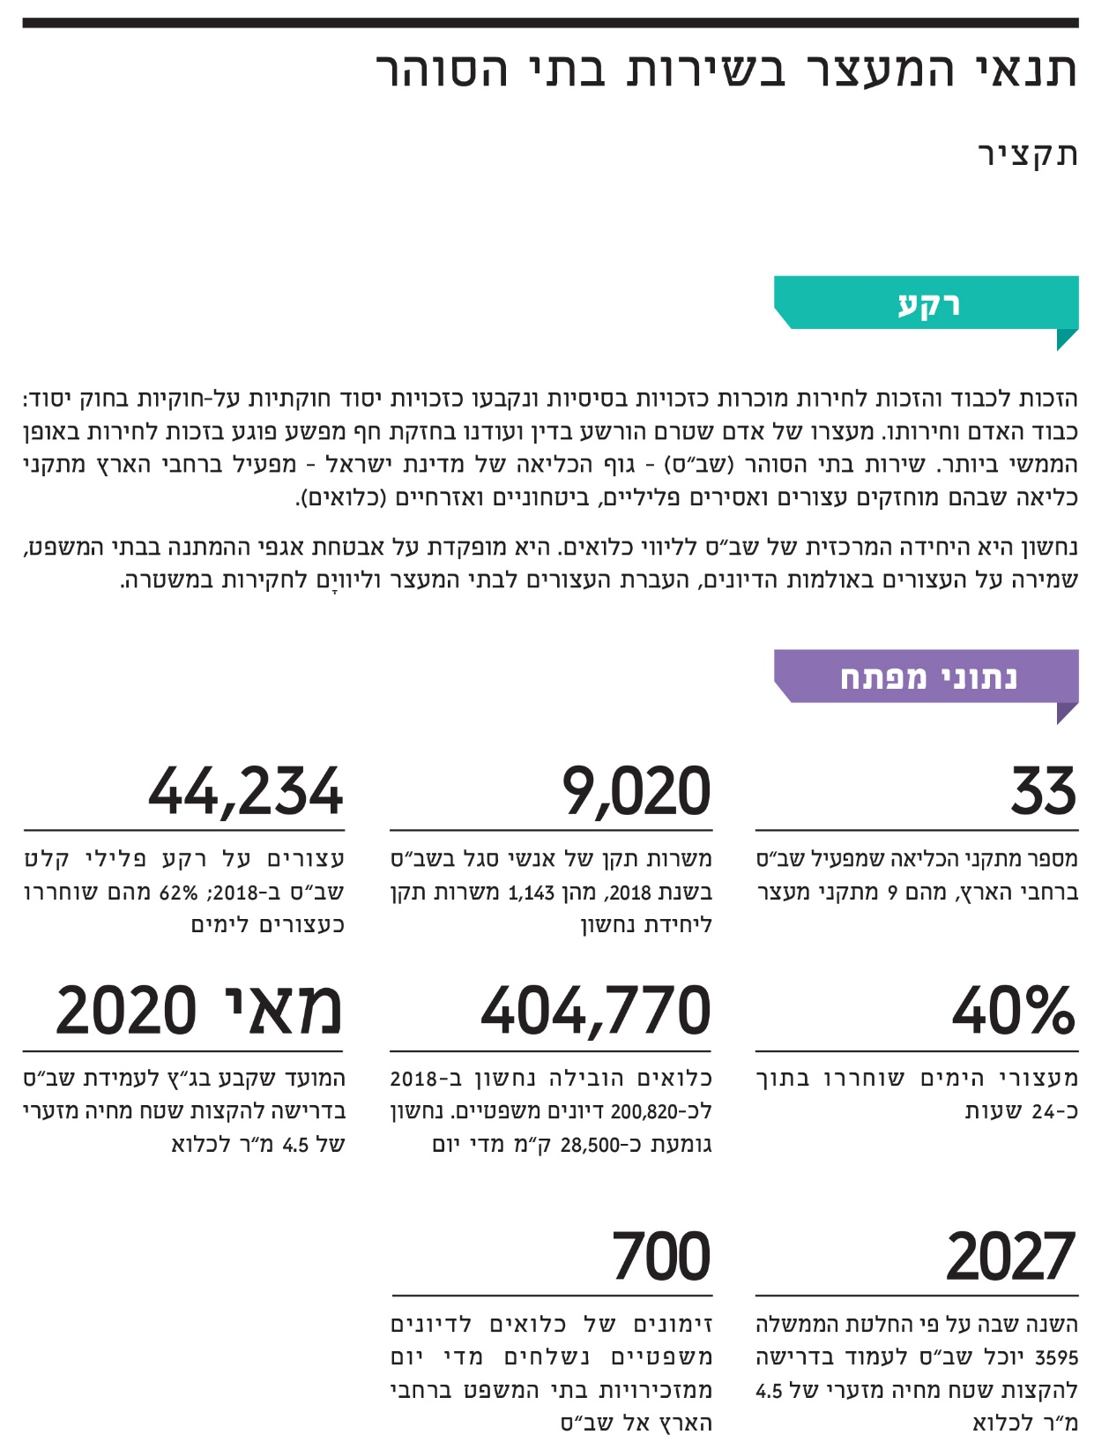
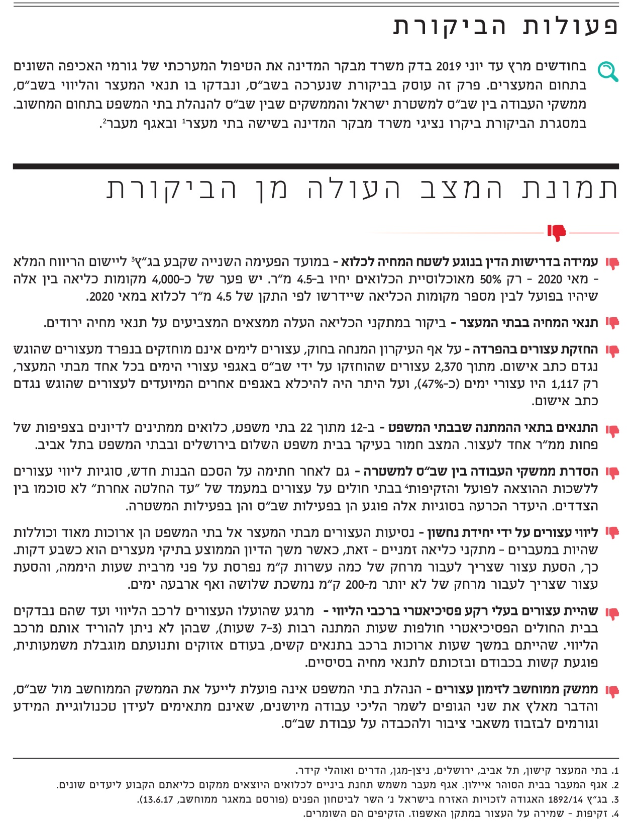
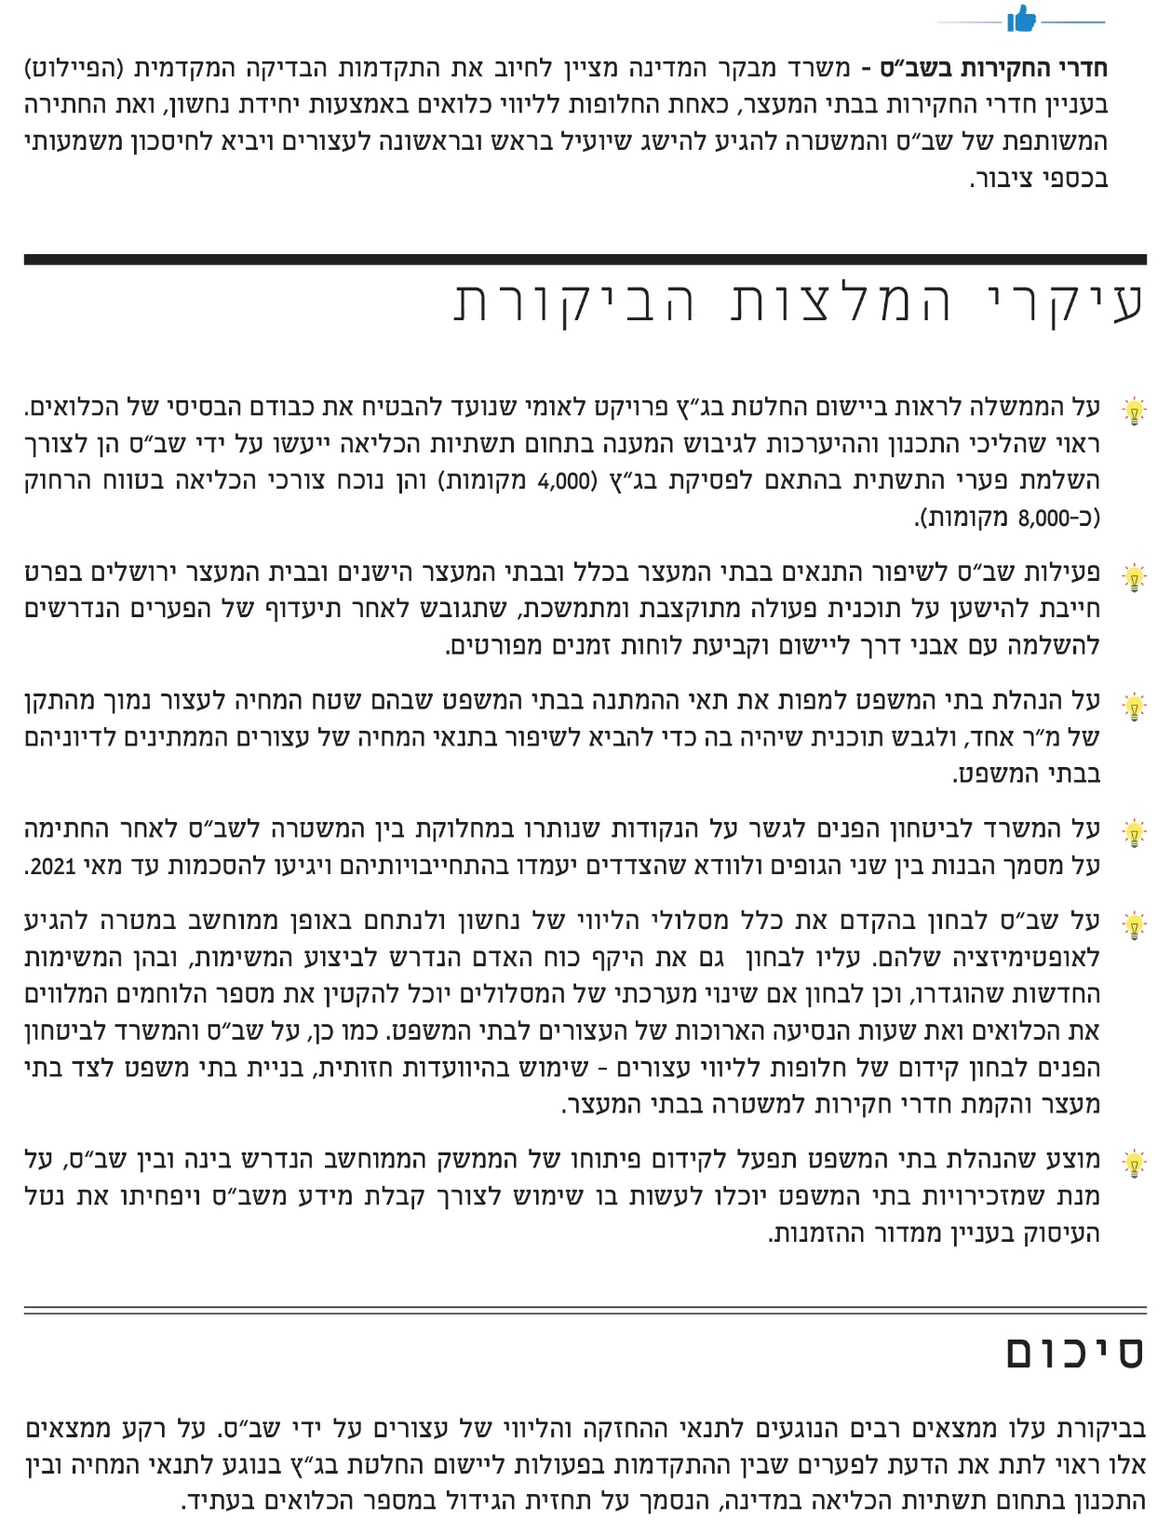

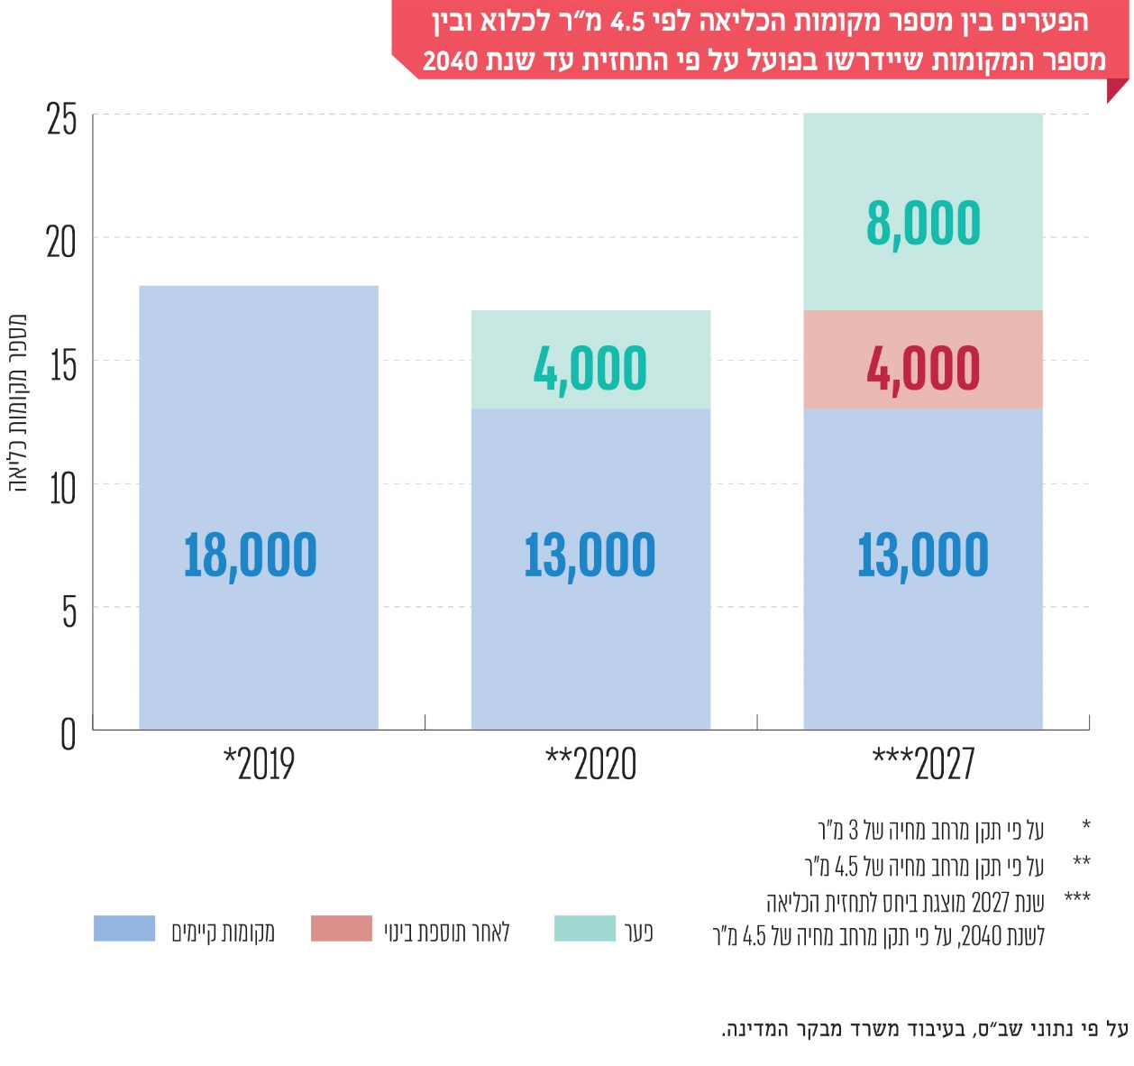

תנאי המעצר בשירות בתי הסוהר

מבוא
פרק זה עוסק בביקורת שנערכה בשירות בתי הסוהר ונבדקו בו הנושאים האלה: תנאי המחיה לעצורים, הסדרת ממשקי העבודה בין שב"ס למשטרת ישראל (להלן גם - המשטרה), יחידת נחשון והממשקים שבין שב"ס להנהלת בתי המשפט בתחום המחשוב.
חוק סדר הדין הפלילי (סמכויות אכיפה - מעצרים), התשנ"ו-1996 (להלן - חוק המעצרים), מסדיר בין היתר את תנאי החזקת העצורים ובהם אלו: הפרדה בין עצורים ובין אסירים שפוטים, כלומר מי שהורשעו בפלילים ונגזר עליהם עונש מאסר (להלן - שפוטים או אסירים); תנאי מעצר הולמים, שלא יהיה בהם כדי לפגוע בבריאותו ובכבודו של העצור, ובכלל זה התנאים הפיזיים בתא המעצר; החזקת חפצים אישיים בידי עצור; טיפול רפואי ועוד. גם פקודת בתי הסוהר [נוסח חדש], התשל"ב-1971 (להלן - פקודת בתי הסוהר), מסדירה את תנאי הכליאה. ההבחנה בין מעצר ימים למעצר עד תום ההליכים באה לידי ביטוי גם בזכויות המוקנות לעצור.
שב"ס מפעיל 33 מתקני כליאה ברחבי הארץ, מהם תשעה מתקני מעצר, שבהם מוחזקים כל מי שנתון על פי דין למשמרתו של גוף זה - עצורים (פליליים, ביטחוניים ואזרחיים) ואסירים. להלן בתרשים נתונים על אודות שב"ס בשנת 2018:

תרשים 14: נתונים על אודות שב"ס, 2018
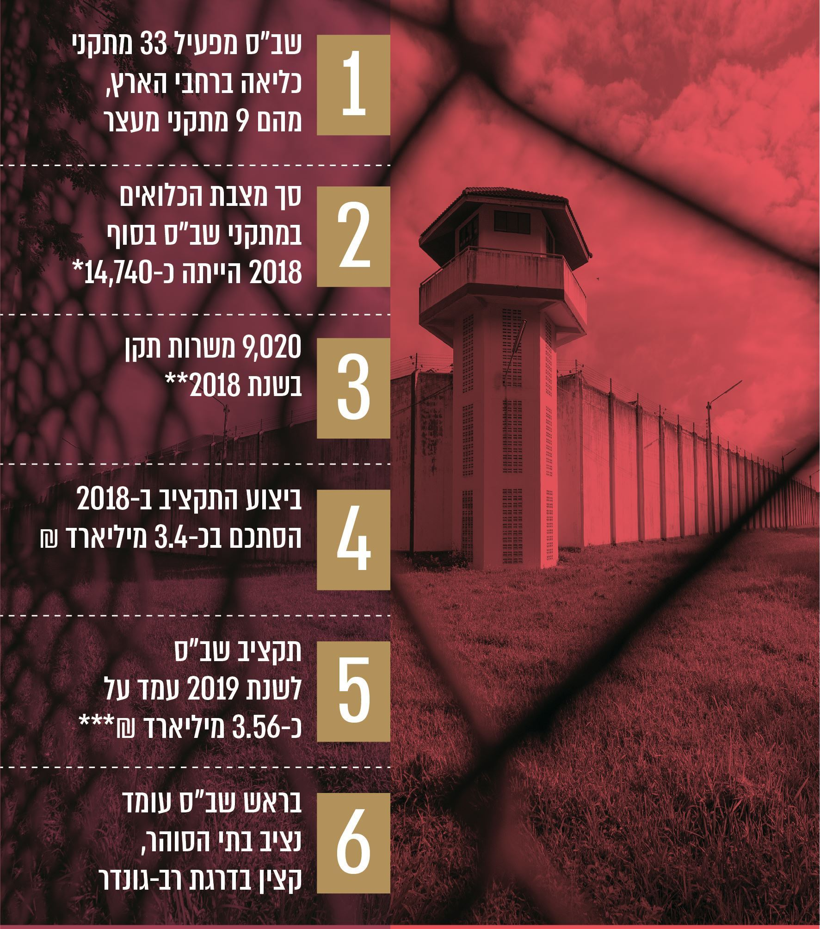

* במהלך שנת 2018 שוחררו אסירים בשחרור מינהלי, וחלה ירידה במספר הכלואים הזרים והביטחוניים.
** הנתון אינו כולל 760 חיילים וכן אינו כולל משרתי שירות לאומי.
*** נוסף על כך תוקצב שב"ס לשנת 2019 עבור תקציב פיתוח ב-230 מיליון ש"ח.

להלן בתרשים מפה של מתקני הכליאה בישראל שבה מודגשים מתקני המעצר:
תרשים 15: מפת מתקני הכליאה בישראל
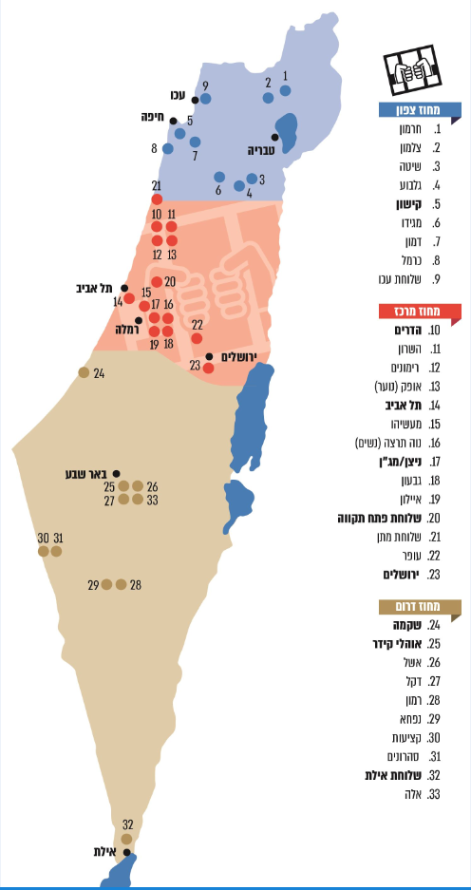
על פי נתוני שב"ס, בעיבוד משרד מבקר המדינה.
השמות המודגשים הם בתי מעצר
יחידת נחשון הוקמה בשנת 1973 לצורך אבטחה ומבצעים, וכיום היא יחידה ארצית של שב"ס. החל במועד העברת מערך הליוויים מהמשטרה בשנת 2007 מופקדת נחשון על ביצוע המשימות האלה: ליווי מאובטח של עצורים ואסירים פליליים וביטחוניים לבתי המעצר, לבתי המשפט ולחקירות במשטרה, ולעיתים גם לטיפולים רפואיים (להלן - ליוויים); אבטחת אגפי ההמתנה בבתי המשפט; שמירה על העצורים באולמות הדיונים. ליחידה מבנה פיקודי ברמה הארצית והיא מורכבת משלושה גדודים, שהם יחידות מרחביות אוטונומיות על פי מחוזות שב"ס, ובכל אחד מהם שלוש פלגות. תקן נחשון הוא כ-1,100 עובדים.

תנאי החזקת עצורים

נתוני שב"ס על כמות המעצרים
שב"ס מחזיק בנתונים על כלואים המוחזקים על ידו, מועד כניסתם למתקניו וסיבת החזקתם, מועד שחרורם וסיבת שחרורם.
על פי נתוני שב"ס, בשנת 2017 נשפטו 11,745 אסירים פליליים, מהם 6,157 תושבי ישראל. משך המאסר החציוני של כלל הנשפטים היה שישה חודשים, ומשך המאסר החציוני של נשפטים תושבי ישראל עמד על 11 חודשים. תקופת המעצר החציונית לעצורים תושבי ישראל שהיו עצורים עד למועד מתן גזר הדין בעניינם עמדה על 3.9 חודשים. ככלל, כ-30% מסך הכלואים בשב"ס הם עצורים והשאר - שפוטים.
בשנת 2018 נקלטו בשב"ס 44,234 עצורים פליליים. 27,328 עצורים (כ-62%) שוחררו כעצורי ימים, והיתר עברו לסטטוס של עצורים עד תום ההליכים או עד החלטה אחרת. להלן בתרשים נתוני שב"ס בנוגע להתפלגות כניסות עצורים בשנת 2018:

תרשים 16: התפלגות כניסות עצורים פליליים, 2018
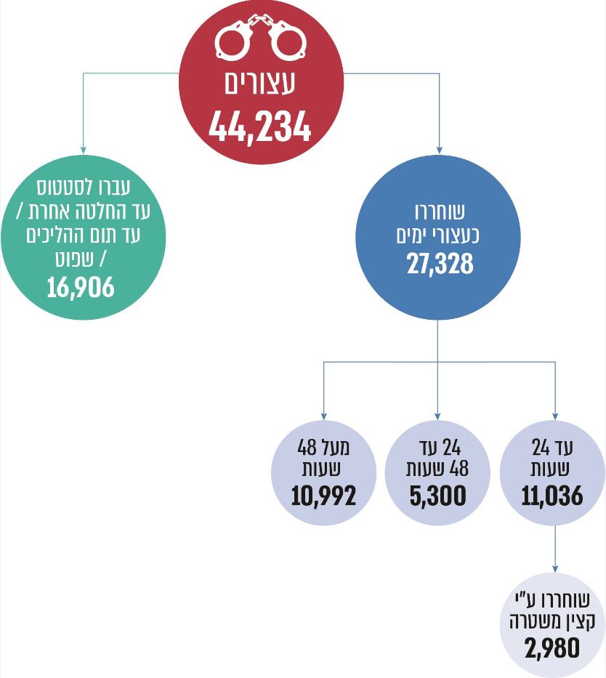
על פי נתוני שב"ס, בעיבוד משרד מבקר המדינה

מהתרשים עולה כי 40% מעצורי הימים (11,036 עצורים) שוחררו בתוך 24 שעות. 25% מהעצורים שהוחזקו עד 24 שעות (2,980 עצורים) שוחררו באישור קצין המשטרה הממונה על החקירה. משמעות הדבר היא שאותם עצורים הגיעו אל בית המעצר, שהו בו לילה אחד ושוחררו בבוקר בהחלטת קצין משטרה ממונה, לאחר שלא מצא הצדקה להאריך את מעצרם.

עמידה בדרישות הדין בנוגע לשטח המחיה לכלוא
פקודת בתי הסוהר קובעת כי אסיר יוחזק בתנאים הולמים, שלא יהיה בהם כדי לפגוע בבריאותו ובכבודו. חוק המעצרים קובע הוראה זהה לגבי עצורים. תקנות סדר הדין הפלילי (סמכויות אכיפה - מעצרים) (תנאי החזקה במעצר), התשנ"ז-1997 (להלן - תקנות המעצרים) קובעות, בין היתר, כי תא שתכנון בנייתו יחל לאחר תחילת התקנות יהיו בו לא יותר מארבע מיטות לעצורים, והשטח הממוצע לעצור בתא לא יפחת מ-4.5 מ"ר, לרבות שטח השירותים, הכיור והמקלחת. לגבי מתקנים קיימים קובעות התקנות, כי דרישות אלה יוחלו עליהם במסגרת תכנון השיפוץ בלבד, וזאת במידה שיתאפשר הדבר ("ככל הניתן").
ביוני 2017 ניתן פסק דין בבג"ץ בנוגע לתנאי הכליאה בישראל (להלן - בג"ץ תנאי מחיה). פסק הדין קובע כי משמעותה של החלת התקן "ככל הניתן" היא שתקן המינימום יוחל בהדרגה על כלל הכלואים בכלל בתי הסוהר בתוך זמן סביר. על כן נקבע ששטח המחיה המזערי לכלוא צריך לעמוד על 3 מ"ר לפחות החל בחודש מרץ 2018 (להלן - הפעימה הראשונה), והחל בדצמבר 2018 שטח המחיה המזערי צריך לעמוד על 4.5 מ"ר לכלוא לפחות, ובהם שטח השירותים והמקלחת, או 4 מ"ר בלעדיהם (להלן - הפעימה השנייה). המועדים נדחו לבקשת המדינה ל-1.5.19 ול-1.5.20 בהתאמה. בפסק הדין הובהר כי כבוד האדם חובק אגד רחב של זכויות ובהן הזכות לקיום בסיסי בכבוד, וכי אין ספק ששטח מחיה פיזי הוא אחד מצרכיו הבסיסיים ביותר של אסיר. עוד נאמר כי ברור ששיפוץ והרחבה מיידיים של מתקני הכליאה לצורך עמידה בהכרעת בית המשפט יהא בהם כדי להטיל נטל משמעותי על אוצר המדינה. אולם, זו אינה האפשרות הבלעדית העומדת בפני הרשות המבצעת לפתרון חלק מן הבעיה. הטמעת מסר המחוקק לפיו מעצר הוא מוצא אחרון בשרשרת האפשרויות העומדות לרשות מערכת האכיפה יכולה לסייע בהקטנת מספר העצורים, ובאופן זה להגדיל את מרחב המחיה הנותר לאלה שאין מנוס מלעוצרם.
יצוין כי גם דוח הוועדה הציבורית לבחינת מדיניות הענישה והטיפול בעבריינים עמד על ההכרח להפחית ככל האפשר את מספר הכלואים, ובכלל זה את מספר העצורים, המהווים נתח ניכר מתוך כלל הכלואים הפליליים.
לאחר מתן פסק הדין בבג"ץ תנאי מחיה החליטה הממשלה בפברואר 2018 על שדרוג מערך הכליאה והרחבת מרחב המחיה בבתי הסוהר (להלן - החלטה 3595). בהחלטה 3595 נקבע כי כדי לתת מענה לצפיפות הקיימת בבתי הסוהר, ונוכח פסיקת בית המשפט העליון בעניין, יש לבצע כמה פעולות ובהן לבנות, לשפץ ולהתאים מקומות כליאה לכ-4,000 כלואים על מנת להעמיד מרחב מחיה של 4.5 מ"ר לכל כלוא וכך, לשדרג את מערך הכליאה בישראל. הממשלה הקצתה למהלך זה סכום של 2,091 מיליוני ש"ח. עוד הוחלט, להטיל על השרים הנוגעים בדבר לדווח למנכ"ל משרד ראש הממשלה ב-1 בינואר בכל שנה על ההתקדמות בביצוע החלטה זו ועל הצעדים שננקטו לצורך יישומה בשנה שחלפה.
בשנת 2018 הוקמה מינהלת מרחב מחיה (להלן - מינהלת תפני"ת) כגוף מטה של שב"ס ומטרותיה הן אלו: תכנון, תיאום וביצוע של כלל המשימות הנדרשות לצורך יישום החלטת בג"ץ תנאי מחיה; פיקוח ובקרה בעניין מימוש התוכנית בהתאם ללוח הזמנים שנקבע ועוד.
להלן תרשים המתאר את ההתפתחות במספר מקומות הכליאה בשב"ס (ובכללם עבור כלואים ביטחוניים) בעקבות בג"ץ תנאי מחיה, ומפורט בו מספר מקומות הכליאה לפני החלטת בג"ץ, לאחר עמידה בפעימה הראשונה וכן לאחר יישום הפעימה השנייה בעתיד וללא הבינוי המתוכנן בהתאם להחלטה 3595.
תרשים 17: התפתחות מספר מקומות הכליאה בשב"ס - ללא בינוי מתוכנן
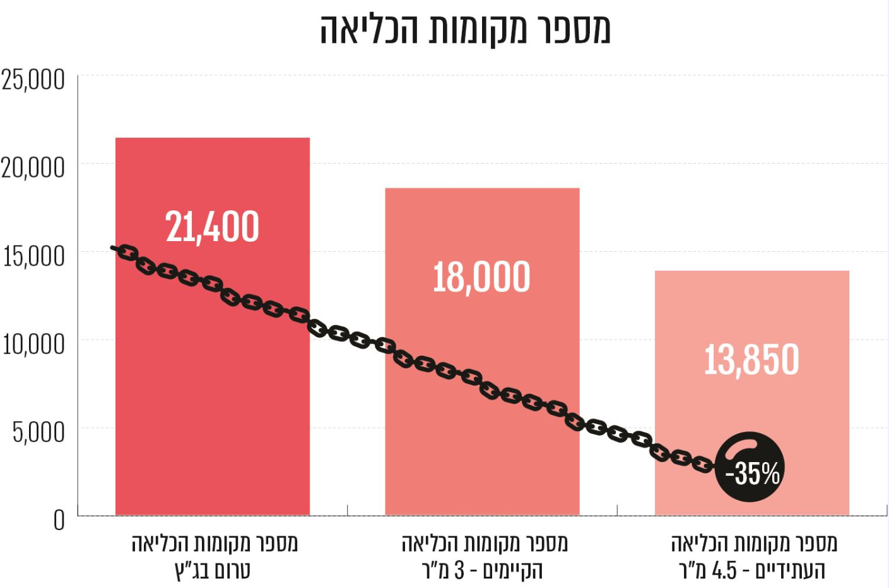
על פי נתוני שב"ס, בעיבוד משרד מבקר המדינה.
המספרים הם בקירוב.

הפעימה הראשונה - עמידה בתקן של 3 מ"ר לכלוא
במרץ 2018, שבוע לפני המועד ליישום הפעימה הראשונה, הציגה המדינה בפני בית המשפט העליון תוכנית מדורגת לעמידה בפסק הדין וביקשה לדחות את יישומו ב-10 שנים, עד לשנת 2027. אולם, בנובמבר 2018 האריך בג"ץ את המועדים למימוש פסק הדין רק בשנה וחצי, וקבע שמועד הפעימה הראשונה יחול עד לתאריך 1.5.19 ומועד הפעימה השנייה - עד לתאריך 1.5.20.
במאי 2019 הודיעה המדינה לבג"ץ כי הפעימה הראשונה של פסק הדין בוצעה במלואה, וכל הכלואים מוחזקים בשטח מינימלי של 3 מ"ר לכלוא.

הפעימה השנייה - פעילות שב"ס כדי לעמוד בסטנדרט של 4.5 מ"ר לכלוא
על פי נתוני שב"ס, במועד הפעימה השנייה שקבע בג"ץ ליישום הריווּח המלא - מאי 2020 - רק 50% מכלל אוכלוסיית הכלואים יחיו במרחב מחיה של 4.5 מ"ר. עוד עולה שיש פער של כ-4,000 מקומות בין מספר מקומות הכליאה שיהיו בפועל לבין מספר מקומות הכליאה שיידרשו לפי התקן של 4.5 מ"ר לכלוא - כ-18,000 מקומות כליאה.
עולה אפוא כי כל עוד לא יהיה שינוי במצב הדברים הקיים, החל בחודש מאי 2020, עלולה המדינה להיות חשופה לתביעות כלואים בגין אי-יישום פסק הדין.
משרד האוצר כתב למשרד מבקר המדינה בתשובתו מדצמבר 2019 כי חלה ירידה משמעותית במצבת הכלואים, אשר משפיעה לטובה על היקף העמידה בפסיקת בג"ץ. המשרד מסר כי לשב"ס דרושים כ-17,800 מקומות כליאה על פי מצבת הכלואים הנוכחית (כולל גמישות תפעולית, ראו להלן).
משרד המשפטים השיב למשרד מבקר המדינה בדצמבר 2019 כי המדינה הגישה הודעה מעודכנת לבית המשפט בה פורטו הפעולות שבוצעו כדי ליישם את החלטה 3595 לקיום פסק הדין שניתן בבג"ץ תנאי מחיה. לצד זאת צוין כי על אף הפעולות שננקטו, לא יעלה בידי המדינה לממש את מלוא הפעימה השנייה עד מאי 2020. עוד הודגש בהודעת המדינה לבג"ץ כי לפי הערכת גורמי המקצוע בשירות בתי הסוהר, במאי 2020 יעמדו כ-40% מכלל מקומות הכליאה בפעימה השנייה - מרחב מחיה של 4.5 מ"ר. המדינה ביקשה לקיים דיון בנושא לפני בית המשפט. עד סוף דצמבר 2019 טרם ניתנה החלטת בית המשפט בעניין זה.
יישום הפעולות הנוגעות לפעימה השנייה מחייב מענה תומך לשב"ס בשורה של נושאים. להלן הפרטים:
- בשנת 2015 אישרה הממשלה עדכון 3 לתמ"א 24 (תוכנית מתאר ארצית לבתי סוהר), ובמסגרתו אושר שטח בגודל 400 דונם, סמוך לכבישים 65 ו-6, לצורך הקמת אשכול כליאה חדשני במגידו, שיכלול שני בתי סוהר ובית מעצר שיהיו בו כ-2,800 מקומות כליאה. הממשלה אישרה את הפרויקט ותקצבה אותו בכמיליארד ש"ח.

על פי החלטה 3595, הצפי לסיום הקמת פרויקט מגידו ואכלוסו יהיה בשנת 2027. ראשת מינהלת תפני"ת דאז ציינה שקיים קושי מהותי לקצר את לוחות הזמנים של הפרויקט בשל כמה חסמים ובהם: הוראות התכנון, הקובעות תנאים לקבלת היתרי בנייה למתקן ואישורים לתחילת בנייתו, לאכלוסו ולהפעלתו; הסדרת הבעלות על הקרקע; הסדרת תשתיות בסיסיות; תכנון האשכול והקמתו בפועל. לדבריה, נדרשת עבודת תכנון ארוכה ושיתוף פעולה בין רשויות וגופי תשתית ברמה הארצית והמקומית. לבקשת מזכיר הממשלה לבדיקת חלופות לפתרון זה ולהאצת התהליך השיבה ראשת מינהלת תפני"ת דאז, שהקדמת ריווח המתקנים הקיימים אפשרית באופן חלקי, אולם ללא הקדמת הבינוי של מתקנים חדשים לא יהיה מענה כליאתי לחירום ולמעצרים רחבי היקף.
- בדיון שהתקיים בראשות מ"מ נציב שב"ס (להלן - הנציב) במרץ 2019 נאמר שהמעבר למרחב מחיה של 4.5 מ"ר ישפיע משמעותית על יחידת נחשון, והוא מחייב ניתוח מעמיק לתוספת המשימות עליה שכן, למעבר תהיה השפעה ישירה על מספר הליוויים ועל מסלולי הליווי הקיימים, ויהיה הכרח להוסיף צוותי ליווי של היחידה.
עד מועד סיום הביקורת לא נמצא שנעשה ניתוח של משמעויות תוספת המשימות ליחידת נחשון בעקבות ריווח התאים.
- המעבר למרחב מחיה של 4.5 מ"ר לכלוא העלה בעיות נוספות, למשל, הריווח יוריד כ-100 מקומות כליאה ייעודיים לכלואים טעוני הגנה; ישנם בתי סוהר שבהם עד 150 כלואים ונדרש לגבש תוכנית התייעלות לגביהם. תוכנית כזאת עשויה לכלול סגירה של כ-1,000 מקומות כליאה לא-יעילים במסגרת אחת החלופות להאצת הריווח.
למעבר שב"ס למרחב מחיה של 4.5 מ"ר יש גם השלכות על תקן שב"ס לאוכלוסיית העצורים: המעבר יוביל לחוסר של 60 מקומות כליאה לעצורי ימים פליליים ו-637 מקומות לעצורים עד תום ההליכים. כמו כן, בבתי המעצר בתל אביב ובירושלים, הנותנים מענה לשתי ערים מרכזיות, יצטמצמו מקומות הכליאה. להלן בלוח פירוט בתי המעצר ומספר מקומות הכליאה בהם - לפי התקן המקורי, תקן הכליאה במועד הביקורת לאחר יישום הפעימה הראשונה לפי 3 מ"ר לעצור ותקן עתידי לפי 4.5 מ"ר לעצור.

לוח 14: מספר מקומות הכליאה לפי תקני הכליאה בבתי המעצר בעקבות בג"ץ תנאי מחיה (לפי מספר עצורים)
בית המעצר | מספר מקומות הכליאה על פי תקן הכליאה המקורי | מספר מקומות הכליאה על פי תקן הכליאה במועד הביקורת, לפי 3 מ"ר | מספר מקומות הכליאה על פי תקן הכליאה העתידי, לפי 4.5 מ"ר
קישון | 546 | 427 | 313
הדרים | 947 | 694 | 674
ניצן-מגן | 943 | 811 | 696
תל-אביב | 412 | 394 | 289
ירושלים | 291 | 230 | 173
שיקמה | 474 | 393 | 280
אוהלי קידר | 718 | 534 | 381
סה"כ | 4,331 | 3,483 | 2,806
על פי נתוני שב"ס מיולי 2019, בעיבוד משרד מבקר המדינה.

הואיל ופסק הדין בבג"ץ תנאי מחיה נועד להבטיח עמידה בתקן המינימלי המאפשר לשמור על כבודם הבסיסי של הכלואים, על הממשלה לראות ביישומו פרויקט לאומי, ולהתגייס לסייע לשב"ס לעמוד ביעד זה. יש לתת מענה לקשיים הכרוכים במימוש הפרויקט באמצעות בחינת פתרונות זמניים מיידיים. זאת בהלימה לתכנון כולל, הבא לידי ביטוי בין היתר בתמ"א 24, המביאה בחשבון את צורכי הכליאה בישראל בטווח הרחוק.

צפי התפתחות היקפי הכליאה
מחקרים העוסקים בתחזית מגמות הכליאה בארץ ובעולם נתקלים בשורה ארוכה של קשיים. היקפי הכליאה הצפויים תלויים בגורמים רבים וביניהם היקפי הפשיעה, מדיניות יחידות התביעה והחקירה, משכי ההליכים המשפטיים, החלופות לכליאה הנגישות לרשויות והיקף השימוש בהן, פעולות לשיקום אסירים ועוד. לכל אלו מתווספים שינויים דמוגרפיים באוכלוסייה ושינויים במדיניות הענישה של המחוקק. חלק מהמשתנים ניתנים לחיזוי במידה מסוימת, אבל אחרים קשים הרבה יותר לחיזוי.
בשנת 2017 קיבל שב"ס תוצאות של עבודת מחקר שהזמין, שתכליתה לחזות את מספר הגברים הבוגרים הצפויים להיות כלואים על רקע פלילי בשנת 2040 במתקני הכליאה בישראל. מסקנות המחקר היו שבשנת 2040 מספר הגברים הכלואים (ובהם גם עצורים) על רקע פלילי צפוי להיות כ-16,000, כלומר גידול של כ-50%. לתחזית זו יש להוסיף עוד כ-9,000 מקומות כליאה עבור כלואים ביטחוניים, נשים, קטינים וזרים. עוד צוין במחקר זה כי לא ניתן לתפעל מתקני כליאה בתפוסה מלאה בשל הצורך בגמישות תפעולית. לכן מספר מקומות הכליאה צריך להיות תמיד גדול ממספר הכלואים בפועל.
יוצא אפוא שעל-פי תחזית הכליאה, עד שנת 2040 יידרשו לשב"ס כ-8,000 מקומות כליאה נוספים מעבר לתוספת של 4,000 המקומות שכבר תוקצבו בהחלטה 3595, ושבנייתם מתוכננת להסתיים עד שנת 2027. במילים אחרות, הבנייה המתוכננת לא תספיק לצורכי שב"ס על פי תחזית הכליאה לשנת 2040.
אגף התקציבים במשרד האוצר ביקש להדגיש בתשובתו כי אחת הדרכים המיידיות לאפשר את עמידת המדינה בדרישת בג"ץ היא הפחתת הגמישות התפעולית של שב"ס. כמו כן ציין אגף התקציבים כי "תקן הכליאה" כמשמעו בפקודת בתי הסוהר הוא מספר מקומות הכליאה אשר יגרום להפעלת מנגנון השחרור המנהלי, במקרים שבהם תפוסת הכלואים תעלה על מספר זה. עוד צוין בתשובת משרד האוצר, כי בתיקון לפקודת בתי הסוהר נקבע שתקן הכליאה יעמוד על 14,000 כלואים, עד ליום 30 בנובמבר 2019.
יצוין כי בעוד שתקן הכליאה שהיה בתוקף עד ל-30 בנובמבר 2019 הועמד על 14,000 כלואים, מספר מקומות הכליאה שיידרשו לשב"ס והצרכים שהציג, מבוססים על מחקר ארוך טווח - לעשרים שנה קדימה - ועל בסיסו אף הוכנה תמ"א 24 לבינוי מתקני כליאה חדשים.
שב"ס ציין בתשובתו כי מתחם הכליאה מגידו יתוכנן וייבנה בהתאם לתמ"א 24 ובשים לב לתחזיות הכליאה העדכניות.
להלן בתרשים הפער בין מקומות הכליאה הדרושים בשנת 2027 לפי מרחב מחיה של 4.5 מ"ר לכלוא לעומת תחזית הכליאה לשנת 2040:

תרשים 18: הפערים בין מספר מקומות הכליאה לפי 4.5 מ"ר לכלוא ובין מספר המקומות שיידרשו בפועל על פי התחזית עד שנת 2040
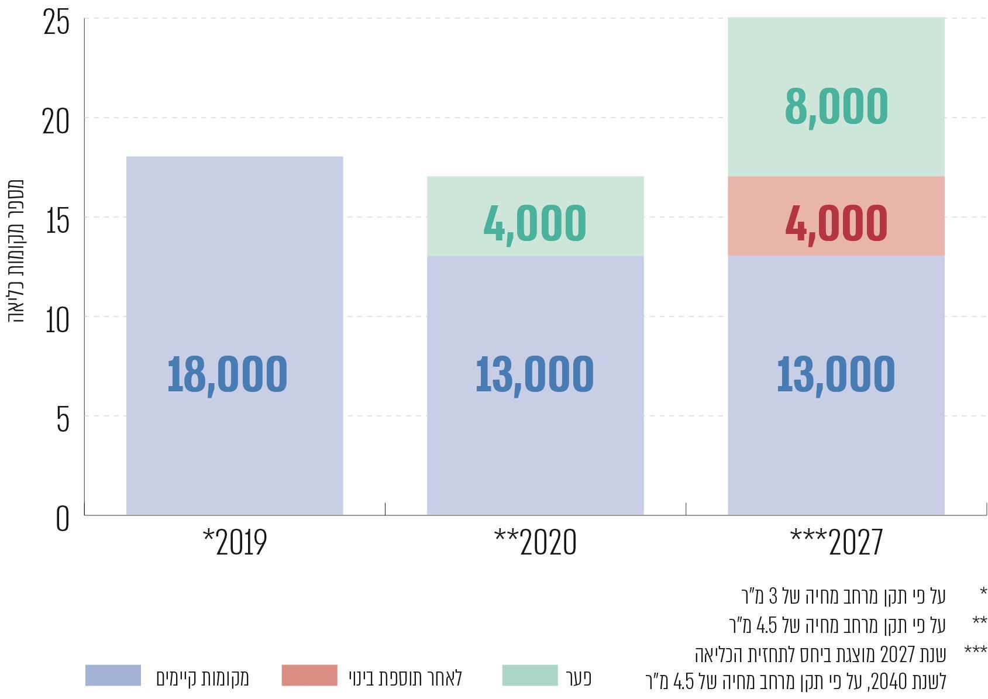
על פי נתוני שב"ס, בעיבוד משרד מבקר המדינה.

ראוי שהליכי התכנון וההיערכות לגיבוש המענה בתחום תשתיות הכליאה במדינה ייעשו על ידי שב"ס הן לצורך השלמת פערי התשתית בהתאם לפסיקת בג"ץ (4,000 מקומות) והן נוכח תחזית הגידול במספר הכלואים עד שנת 2040 (כ-8,000 מקומות). כמו כן, ראוי לתת את הדעת גם למענה שמספקת תמ"א 24/4, שאושרה בנובמבר 2019, הן לתחזית הגידול והן לפסיקת בג"ץ.

תנאי המחיה בבתי המעצר
מעצרו של אדם פוגע באופן הבסיסי ביותר בזכותו לחירות: העצור מתנתק ממשפחתו, מקהילתו, מעבודתו ומסביבת החיים הרגילה שלו, כבודו נפגע וכך גם פרטיותו. המעצר שולל את חירותו של מי שטרם הורשע בדין ועודנו בחזקת זכאי וחף מפשע. לעיתים, המעצר שולל את חירותו של מי שאך נחשד בביצוע עבירה, ומעצרו דרוש לצרכי חקירה בלבד. חוק המעצרים קובע הנחיות שונות שתפקידן להסדיר תנאי כליאה בסיסיים ונאותים ככל האפשר בעת המעצר, כגון אי-פגיעה בבריאות העצור, שמירת זכויות העצור לתנאי תברואה והיגיינה בסיסיים, אוורור ותאורה סבירים, מזון ושתייה מספקים. עם זאת, יודגש כי חוק המעצרים קובע זכויות שזכאים להם רק עצורים שהוגש נגדם כתב אישום.
במאמר שבחן את החובה לתת לעצורים יחס מיוחד ההולם את חזקת החפות צוין שבאופן פרדוקסלי מצב העצורים ירוד לעומת האסירים, ולא כך צריך להיות. זאת מכיוון שלחלק מהעצורים זהו מעצר ראשון, ותנאי המעצר הקשים פוגעים לא רק בכבודם אלא אף בנפשם, פגיעה העלולה להיות בלתי הפיכה לעיתים. כך גם עולה ממחקר משנת 2007, שהראה כי בקרב עצורים קיים חשש מוגבר להתאבדות בשל החרדה וחוסר הוודאות שבו הם מצויים. עוד נאמר שבהינתן חזקת החפות, יש להעניק לעצורים תנאים טובים יותר מאלה של אסירים, ובוודאי שאין מקום ליחס גרוע מזה הניתן לאסירים. לגישה זו הדים גם במשפט הבין-לאומי.
"תנאי המעצר חייבים מעצם טבעם, להיות קלים יותר מנקודת המבט של מי ששוהה במתקן הכליאה מאלו של האסיר. מבחינת האסיר, מתקן הכליאה הוא אמצעי עונשי. מבחינת העציר מתקן הכליאה הוא אמצעי למניעת שיבוש החקירה... הנה כי כן, מתקן כליאה חייב להתאים עצמו לאוכלוסייה השוהה בו. מתקן כליאה לעצירים חייב להתאים עצמו לעובדה שחזקת החפות עומדת להם. שאחריותם הפלילית לא נקבעה וייתכן שאף לא תיקבע". אם כן, מחוק המעצרים ומספרות המחקר עולה תמונה של אופן ההתייחסות הרצוי לסוגי הכלואים השונים. להלן תרשים המתאר את סוגי הכלואים:
תרשים 19: תנאי הכלואים, לפי סטטוס
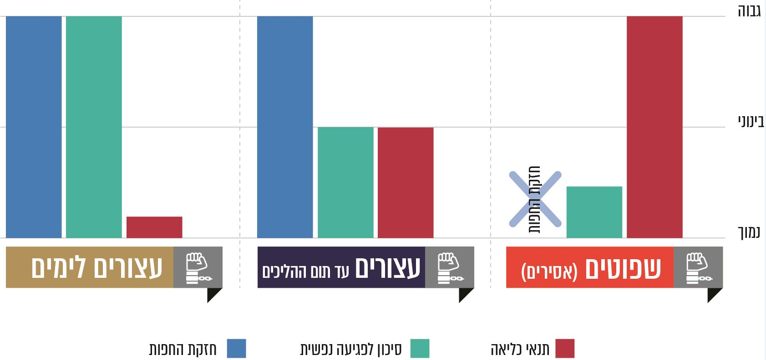
על פי נתוני שב"ס, בעיבוד משרד מבקר המדינה.
מהתרשים עולה שקיים מתאם הפוך בין היחס שהיה מצופה שסוגי הכלואים השונים יקבלו בשים לב לחזקת החפות שעומדת לעצורים, לבין התנאים שהם מקבלים בפועל. עצורי ימים אינם זכאים לתנאים להם זוכים עצורים שכבר הוגש נגדם כתב אישום, ולכן הם גם תלויים יותר בשב"ס בכל הנוגע לאספקת צורכיהם. התייחסות לאוכלוסייה זו מחייבת רגישות יתר, שכן מדובר לעיתים באזרחים שזו הפעם הראשונה בה הם נעצרים ונשללת מהם חירותם.
תקנות המעצרים קובעות בין היתר את התנאים להכרזת מקום מעצר, את התנאים הפיזיים, תנאי התברואה וההיגיינה במקום המעצר ואת זכויות העצור. גם פקודת נציבות של שב"ס קובעת תנאים פיזיים מינימליים, ובהם אוורור ראוי ותאורה המאפשרת קריאה ללא מאמץ. כמו כן, תא מעצר יסויד לפחות פעמיים בשנה, ובכל תא יהיו כיסא ושולחן או מדף לשימוש העצורים.
- נציגי משרד מבקר המדינה ביקרו בשישה מתוך תשעה בתי מעצר (להלן - בימ"ר) של שב"ס על מנת להתרשם מתנאי המעצר. להלן פירוט הממצאים, וכן, תמונות שצילמו הנציגים:
א. בימ"ר ניצן: נצפו שירותי כריעה מלוכלכים בתאי עצורים. באחד התאים הקירות היו מקולפים בשל רטיבות (תמונה 4).
ב. בימ"ר תל אביב: היה נקי יחסית, ומפקד הבימ"ר ציין שחומרי ניקוי ניתנים לעצורים לפי דרישתם. אגף עצורי הימים (אגף 3) טרם שופץ והתנאים בו היו קשים: בתאים לא היה אוורור, שרר מחנק והורגש ריח רע. באחד התאים החלון המפריד בין המקלחת לבין התא היה פתוח ולא ניתן לסגירה, ולכן לא התאפשרה שמירה על הפרטיות למשתמש במקלחת. בתא אחר התלוננו עצורי ימים ששולחן האוכל המצוי בתא נמוך מאוד, וכשהם מבקשים לאכול את ארוחותיהם הם נאלצים לשבת על המיטה ולהניח את הצלחת על השולחן הנמוך (תמונה 5).
ג. בימ"ר אוהלי קידר: נמצאו שירותים מלוכלכים בתאי העצורים.
ד. בימ"ר הדרים: אין מקלחות בתאי עצורים לימים, אלא רק מקלחת משותפת לכלל העצורים. המקלחות מלוכלכות ומלאות עובש וירוקת. הירוקת קיימת גם מחוץ למבנה (תמונות 6, 7).
ה. בימ"ר ירושלים: התאים היו מוזנחים וישנים. היעדר החלונות במתקן הביא לידי מחסור באוויר ותחושת מחנק. מכלול הקליטה היה מוזנח ונראה זקוק לשיפוץ. בגלל היעדר מקום חיצוני הוקצתה לסגל "פינת עישון" בתוך מסדרון צר ללא אוורור. בקירות התאים בשירותים נצפו רטיבות, קילוף של הצבע וחסרו אריחים שנפלו. ליד הכיור באחד התאים נערם זבל שלא נאסף (תמונות 8, 9).
ו. בימ"ר קישון: אגף עצורים לימים היה מחניק וישן והתאים נראו צפופים. השירותים והמקלחות היו מלוכלכים ובמקלחות נצפו בקבוקים במקום ראשי מקלחת (תמונה 10). חלק מהשירותים היו שירותי כריעה. בחצר הטיולים ניצבו פחי זבל (תמונה 11).
תמונה 4: בימ"ר ניצן, תא מעצר תמונה 5: בימ"ר תל אביב, שולחן אוכל
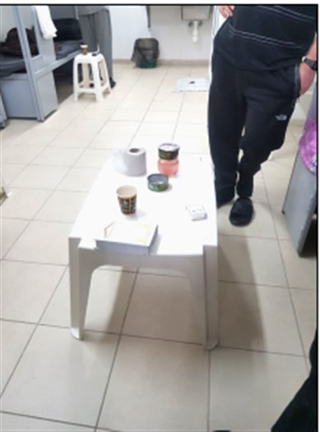
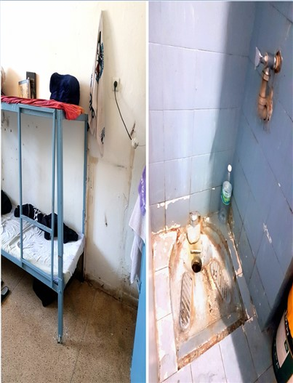

תמונות 6, 7: בימ"ר הדרים, מקלחות באגף עצורי ימים; טחב ועובש בפנים ובחוץ
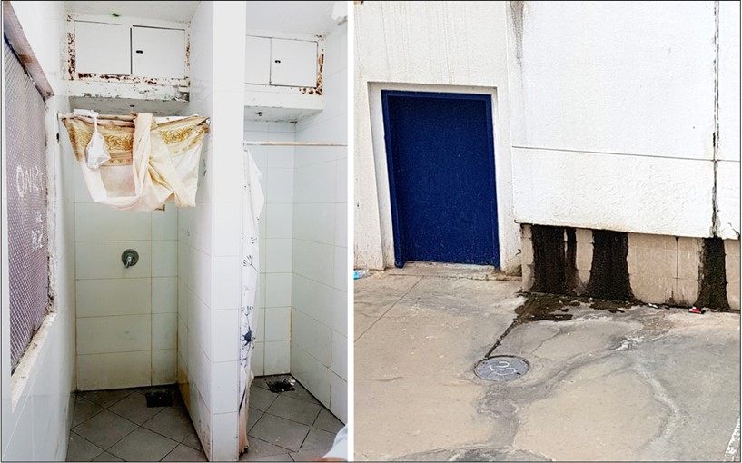

תמונות 8, 9: בימ"ר ירושלים, כיור בתא מעצר; תא שירותים
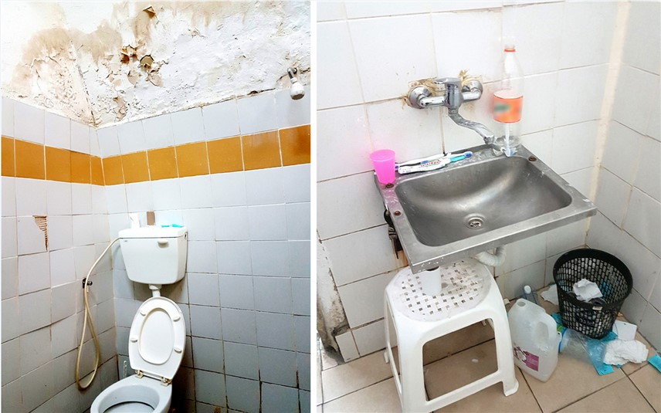

תמונה 11: חצר טיולים
תמונה 10: בימ"ר קישון, בקבוק במקום ראש מקלחת
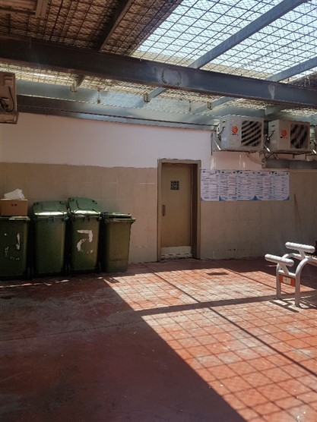
התמונות צולמו על ידי צוות הביקורת בחודשים אפריל -מאי 2019

שב"ס התייחס בתשובתו למצב בבתי המעצר שבהם נערכו הביקורים: בימ"ר ניצן - מדובר באגף היחיד שלא שופץ וקיימת תמימות דעים לגבי הצורך לשפצו, והשיפוץ נכלל בתוכנית העבודה. כמו כן, היחידה משקיעה משאבים ומאמצים לשיפור תנאי מחיית העצורים; בימ"ר תל אביב - חצי מאגף עצורים לימים שופץ והיחידה משקיעה משאבים בטיפול בנזקים ובתחזוקה; בימ"ר אוהלי קידר - חודדו ההנחיות לשמירה על הניקיון וההיגיינה וההנחיות לפיקוח של הגורמים הרלוונטיים בבית המעצר; בימ"ר הדרים - עבודות שיפוץ המקלחות כבר החלו ויסתיימו במהלך 2020; בימ"ר ירושלים - התשתיות ישנות והארגון פועל לשפרן, אולם מדובר במבנה שלא ניתן לבצע בו שינויים מבניים. כמו כן, פינת העישון הוצאה אל מחוץ לפרוזדור; בימ"ר קישון - חצי מאגף העצורים לימים שופץ ונעשים מאמצים לשמור על רמת מחיה ורמת תחזוקה נאותות. כן צוין כי ראשי הברז הקצרים הם למניעת התאבדות, והכלואים מרכיבים עליהם בקבוקים לנוחותם. כמו כן, פחי הזבל הוחלפו והוצבו במקום הולם יותר.

- בדוח של הסנגוריה הציבורית בדבר תנאי המעצר והמאסר בשנים האחרונות (להלן - דוח הסנגוריה) צוין שב-19 מתקני הכליאה שבהם נערכו הביקורים, ובכלל זה ארבעה בתי מעצר, נמצאו תנאים היגייניים ותברואתיים ירודים, שחלקם עולים עד כדי הזנחה של ממש. עוד נמצאו ליקויי תחזוקה ברבים ממתקני הכליאה: בשלושה בתי מעצר נמצאו ליקויים הנוגעים לשירותים ולמקלחות בתאים, כדוגמת הפרדה לא-מספקת בין חלל המגורים לתא השירותים והמקלחת, שימוש בשירותי כריעה ורמת תחזוקה ירודה במקלחות. בשני בתי מעצר נמצאו ליקויים הנוגעים לתנאי מזג האוויר (חום או קור קיצוניים), תחושת מחנק ואוורור שאינו מספיק.
- בשנת 2018 ערכה יחידת הביקורת הפנימית בשב"ס ביקורת בנושא עצורי ימים, ובמסגרתה נסקרו התנאים בבתי המעצר ובתאי ההמתנה שבבתי המשפט. בביקורת זו נמצאו ליקויים בנושאי תברואה, תחזוקה וניקיון. בתאים היו פשפשים, וגם במזון התגלו ליקויי תברואה. בד בבד, הוקמה באותה עת ועדה בראשות ראש אגף המטה בשב"ס. ועדה זו בחנה את תנאי העצורים מבחינת מצב התברואה, לרבות תופעת הפשפשים, אמצעי החימום והקירור, המצב הפיזי ומצב התשתיות של האגפים והתאים ותחום המזון. בהמלצתה הקצה שב"ס באוגוסט 2018 תוספת תקציבית חד-פעמית של כ-20,000 ש"ח לכל אגפי עצורי הימים לצורך עבודות תחזוקה.
שב"ס השיב כי דוח הסניגוריה נדון באופן מעמיק בהובלת מ"מ הנציב בכל הנושאים שהופיעו בו וכי מחלקת הבינוי בשב"ס עוסקת בשגרה ביישום פרויקטים לשיפור תנאי המחיה, לרבות החלפת אסלות כריעה לאסלות אירופאיות, שיפור תנאי הסניטציה ותנאי האקלים ומתן מענה לדרישות בטיחות אש. כן גובשה שיטת טיפול בפשפשי מיטה ובתיקנים. עוד הוסיף כי בעקבות דוח הביקורת הפנימית ולדרישת ראש אגף המטה בשב"ס, הוחלפו שמיכות הצמר לשמיכות פליס, הוסדר "סל סדקית" לכל עצור, וארוניות העץ הוצאו מהתאים והוחלפו בכוורות ברזל למניעת פשפשים.
- בית המעצר ירושלים: בית המעצר שוכן במרכז העיר במבנה מהמאה ה-19 השייך לכנסייה הרוסית. יש בו מכלול תאי המתנה, שיחידת נחשון עושה בהם שימוש כאשר אגף השהייה בבית המשפט מלא לצורך החזקת העצורים המובאים לדיונים בבית משפט השלום ירושלים; לצורך החזקת עצורים שסיימו את דיוניהם בבתי משפט שונים בירושלים; לצורך הכנת עצורים לקראת ליווי; ולצורך בהחזקת עצורים בהפרדה, כגון עצורים מסוכסכים שממתינים לדיון בבית המשפט.
לדעת מפקדי נחשון הממונים על תאי ההמתנה בבית המשפט בירושלים, מצבם של תאי ההמתנה בבימ"ר ירושלים גרוע מאוד - ובכלל זאת בעיות במתקני האינסטלציה והשירותים - ולפיכך לא ניתן להחזיק בהם עצורים בצורה נאותה. בביקורת הסנגוריה הציבורית בשנת 2017 הוגדרו התאים כלא-ראויים לאכלוס, אך הצורך היום-יומי מאלץ את יחידת נחשון להשתמש בהם. סגן מפקד גדוד בנחשון ציין שמצבם הגרוע של התאים תועד כבר בשנים 2017 ו-2018, אך לא הוקצה כסף לטיפול בהם עקב קיצוץ תקציבי.
שב"ס השיב כי מתבצעת עבודת מטה למציאת שטח חלופי מתאים בעיר ירושלים לבניית בית מעצר חדש ולמציאת מקור תקציבי הולם למימונו. כן ציין כי הוא שוקד כל העת על שיפורים בבית מעצר זה כדי לאפשר תנאי מחיה סבירים. עוד השיב שב"ס כי בתי המעצר מתוקצבים מדי שנה ב-20,000 ש"ח לטובת תחזוקה מניעתית, שיפור הקיים ושימורו.
צוות מבקר המדינה התרשם כי שב"ס פעל לתקן את הליקויים שעלו בדוחות הסנגוריה הציבורית ובדוח הביקורת הפנימית ופעל לשיפור תנאי המחיה של הכלואים בחלק מהמתקנים. עם זאת, ביקור במתקני הכליאה העלה ממצאים המצביעים על תנאי מחיה ירודים. פעילות שב"ס לשיפור התנאים בבתי המעצר בכלל, ובבתי המעצר הישנים ובבית המעצר ירושלים בפרט, חייבת להישען על תוכנית פעולה מתוקצבת ומתמשכת, שתגובש לאחר תיעדוף השלמות הפערים, תעסוק גם בתחזוקה מניעתית, ותכלול אבני דרך ליישום ולוחות זמנים מפורטים.

החזקת עצורי ימים בנפרד מעצורים אחרים
האמנה הבין-לאומית בדבר זכויות אזרחיות ומדיניות, המבוססת על חשיבות ההכרה בכבודו העצמי של האדם, קובעת בין היתר כי "אנשים שהואשמו יובדלו למעט בנסיבות חורגות מן הרגיל, מבני אדם שהורשעו, ויהיו נתונים ליחס מיוחד המתאים למעמדם כאנשים שלא הורשעו".
חוק המעצרים קובע שעצור יוחזק בנפרד מאסירים שנגזר דינם, ועצור שטרם הוגש נגדו כתב אישום יוחזק בנפרד מעצורים שהוגש נגדם כתב אישום. החוק קובע עוד שעצור במעצר ראשון יוחזק בנפרד ממי שכבר היו במעצר או במאסר, ככל שתנאי מקום המעצר מאפשרים זאת. גם פקודת נציבות שב"ס קובעת שאם הדבר מעשי מבחינת תנאי השיכון בבית הסוהר, יופרדו עצורים הממתינים למשפטם מאסירים שפוטים.
- משרד מבקר המדינה בחן את נתוני שב"ס לרבעון האחרון של שנת 2018 על החזקתם של עצורים באגפים המיועדים לעצורי ימים.
מהבדיקה עלה שעצורי ימים אינם מוחזקים בנפרד מעצורים שהוגש נגדם כתב אישום. מתוך 2,370 עצורים שהוחזקו על ידי שב"ס באגפי עצורי הימים בכל אחד מבתי המעצר, רק 1,117 היו עצורי ימים (כ-47%). יתר העצורים היו אמורים להיכלא באגפים המיועדים לעצורים שהוגש נגדם כתב אישום.
אי-החזקה בנפרד של אוכלוסיות כלואים שונות, ובפרט עצורי ימים, עלתה גם בדוחות של הסנגוריה הציבורית והביקורת הפנימית בשב"ס.

ראש מחלקת האסיר בשב"ס מסר למשרד מבקר המדינה כי בחודשים האחרונים נפתחו שישה אגפי עצורים בתוך בתי סוהר, והשביעי ייפתח במחצית ספטמבר בבית הסוהר אלָה. זאת מחמת היעדר מקומות בבתי המעצר, שנוצר מריווח התאים על מנת לעמוד בפעימה הראשונה שנקבעה בבג"ץ תנאי מחיה. הוא ציין שהדבר מנוגד לתפיסת שב"ס, המבקש כל העת להתמקצע באוכלוסיות שונות של כלואים בהיבט הכליאתי, בהיבט השיקומי ובתחומים נוספים.
- לדברי ראש מחלקת האסיר, בשל מצוקת מקום אין בתי המעצר יכולים להפריד בין עצורים שזהו מעצרם הראשון לבין מי שכבר נעצרו בעבר ואף נשפטו.
שב"ס השיב כי בכל בימ"ר מוגדר אגף עצורי ימים. ישנם אגפים שבהם תאים המיועדים להחזקתם של עצורים לימים בנפרד מעצורים בסטטוס שונה. כאשר משתנה הסטטוס של עצור, הוא מועבר לתא המתאים לכל המאוחר ביום שלאחר הדיון שבו השתנה הסטטוס. עוד השיב שב"ס כי ככלל אין הפרדה בין עצורים שנעצרים בפעם הראשונה לבין כאלה שנעצרו בעבר או שנשפטו.
החזקה בתאים נפרדים של עצורים בסטטוס שונה בתוך אגפים המיועדים לעצורים לימים אינה מהווה החזקה בנפרד בין עצורים לימים ובין עצורים שכבר הוגש נגדם כתב אישום. כששב"ס ממיין את העצורים כדי לשבצם במתקני הכליאה השונים, עליו להביא בחשבון את העיקרון המנחה בחוק לפיו יש להפריד בין סוגי אוכלוסיות העצורים.

התנאים בתאי ההמתנה בבתי משפט
בבתי משפט השלום מתקיימים דיונים בהליכי מעצר. להלן מפה המפרטת את בתי משפט השלום ברחבי הארץ:
תרשים 20: מפת בתי משפט השלום ברחבי הארץ
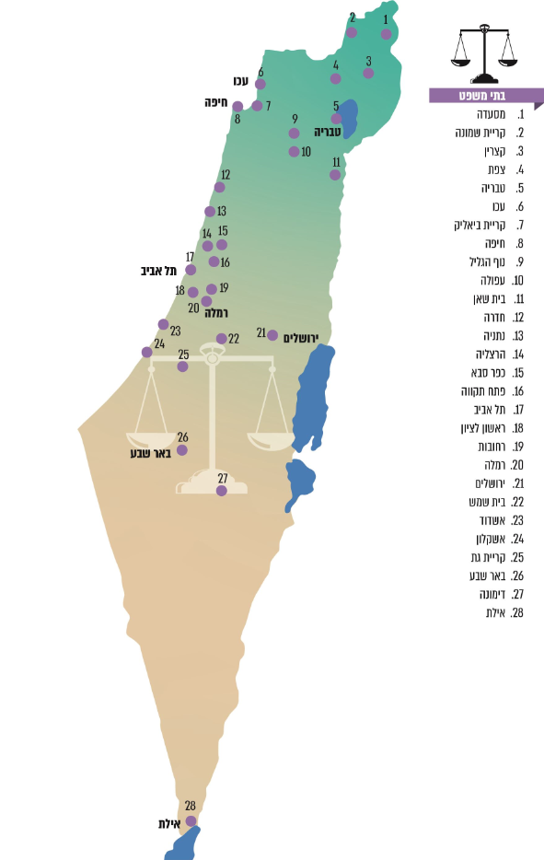
על פי נתוני הנהלת בתי המשפט, בעיבוד משרד מבקר המדינה.
חוק המעצרים קובע כי מי שנעצר בידי קצין ממונה במשטרה יובא לפני שופט בהקדם האפשרי ולא יאוחר מ-24 שעות. לבתי משפט השלום ברחבי הארץ מוגשות מדי יום בקשות רבות להוצאת צווי מעצר, להארכת מעצר ולשחרור ממעצר. עם הגשת בקשת מעצר קובעת המזכירות את הבקשה לדיון בפני שופט בהשתתפות החשוד וסנגורו. כאמור, שופט מעצרים בבית משפט השלום בתל אביב מטפל בממוצע בכ-50 תיקים ליום, וממוצע משך הדיון בתיקים הוא 6.7 דקות.
- משרד מבקר המדינה אסף נתונים אקראיים על משך השהייה של עצורים בבתי משפט. להלן בלוח דוגמאות לזמני השהייה של עצורים בבתי המשפט השונים:
לוח 15: דוגמאות לזמני השהייה של עצורים בבתי משפט (בשעות ודקות)
בית המשפט | התאריך | שעת ההגעה לבית המשפט | שעת היציאה מבית המשפט | זמן השהייה
שלום באר שבע | 18/6/19 | 7:47 | 16:22 | 8:35
שלום נצרת | 22/11/18 | 8:23 | 16:51 | 8:28
שלום ראשל"צ | 18/6/19 | 7:52 | 17:25 | 9:33
שלום נצרת | 15/11/18 | 7:22 | 14:36 | 7:14
שלום נצרת | 14/1/19 | 8:34 | 15:52 | 7:18
שלום פתח תקווה | 5/6/19 | 7:27 | 12:53 | 5:26
שלום באר שבע | 4/6/19 | 7:42 | 16:10 | 8:28
על פי נתוני מחלקת האסיר בשב"ס, בעיבוד משרד מבקר המדינה.

מהלוח לעיל עולה כי עצורים המגיעים אל בית המשפט שוהים בבתי המשפט שעות ארוכות, ואילו הדיון הממוצע נמשך כשבע דקות. ההמתנה הארוכה המתווספת לנסיעה מעצימה את הקושי הרב לעצורים.
שב"ס השיב כי יחידת נחשון פועלת באופן תמידי להוצאת ליוויים לצורך הקטנת מספר העצורים בתאי ההמתנה בבתי המשפט וכדי למנוע את הישארותם ללא צורך של עצורים שסיימו את דיוניהם.

- הבסיס לחישוב גודל תא המתנה בבית משפט הוא שטח של כמ"ר אחד לעצור נטו, הכולל את אזור תא השירותים והכיור.
בביקור של נציגי משרד מבקר המדינה בתאי ההמתנה בבית משפט השלום בירושלים במרץ 2019, נצפו למעלה מעשרים עצורים בתא שגודלו 8 מ"ר, שאמור היה להכיל פחות ממחצית ממספר העצורים ששהו בו. חלק מהעצורים שכבו על הרצפה וחלק עמדו בגלל היעדר מרווח ישיבה (ראו להלן בסעיף "תאי ההמתנה בבית משפט השלום בירושלים"). בביקור אחר של נציגי משרד מבקר המדינה בבימ"ר תל אביב באפריל 2019, הלינו עצורים על תנאי ההמתנה בבית המשפט שבתל אביב. לדבריהם, הם יושבים בחדר קטן עם עשרות עצורים, ידיהם כבולות ולכן אינם יכולים להתמתח.
גם בדוח הסנגוריה הציבורית עלה כי בשמונה מתקני המתנה בבתי משפט שהו העצורים בתנאי צפיפות קשים - שטח מחיה של בין 0.9 ל-1.5 מ"ר לעצור כשהמתקנים בתפוסה מלאה. הסנגוריה ציינה כי תנאי הצפיפות קשים אף יותר על רקע העובדה שהשהות במתקנים נמשכת זמן ארוך. גם הביקורת הפנימית בשב"ס מצאה שבחמישה מתוך 11 מתקני המתנה בבית המשפט, בעיקר מתקנים המצויים במבנים ישנים, לא היה מקום לכל העצורים בתא כדי לשבת, והם נאלצו לשבת על הרצפה. לרוב אין שירותים בתוך התאים, ומאחר שתא שירותים חיצוני אחד משמש עצורים רבים, עסוקים לוחמי נחשון בליווי העצורים אל השירותים ובהשגחה עליהם. כמו כן, כשהשירותים נמצאים בתאי ההמתנה הם אינם מופרדים באופן מלא מהמקום שבו שוהים שאר העצורים, והפרטיות נפגעת משמעותית. כמו כן, רמת הניקיון והתחזוקה בתאי השירותים ירודה ועצורים נמנעים מכניסה אליהם.
שב"ס ציין בתשובתו כי בתאי ההמתנה מתבצעים ניקיונות בסוף כל יום וטרם כניסת העצורים ליום הדיונים, וכי ברוב תאי ההמתנה יש דלתות בחדרי השירותים.
משרד מבקר המדינה בדק את גודל התאים בבתי המשפט ואת מספר העצורים השוהים בהם. בלוח להלן דוגמאות מתוך נתונים של שב"ס בדבר מספר התאים בבתי המשפט השלום והמחוזי, מספר העצורים בתפוסה מלאה, מספר העצורים לאור התקן של מ"ר אחד לעצור ומספר העצורים שיש להפחית בכל בית משפט על מנת לעמוד בתקן של מ"ר אחד לעצור.

לוח 16: מספר העצורים שיש להפחית בתאי המתנה בבתי משפט
שם בית המשפט | מספר תאי המתנה לעצורים בבית המשפט* | מספר העצורים בתפוסה מלאה בכלל התאים | מספר עצורים בתפוסה מלאה בכלל התאים לפי תקן 1 מ"ר לעצור | סכום מספר העצורים שיש להפחית כדי לעמוד בתקן של 1 מ"ר לעצור
שלום אשדוד* | 7 | 50 | 50 | 0
שלום אשקלון | 7 | 90 | 90 | 0
מחוזי באר שבע | 12 | 240 | 240 | 0
שלום בית שמש | 4 | 42 | 42 | 0
שלום חדרה | 4 | 31 | 29 | 2
מחוזי חיפה* | 13 | 98 | 90 | 8
שלום טבריה | 4 | 35 | 35 | 0
מחוזי ירושלים* | 6 | 42 | 34 | 8
שלום ירושלים | 5 | 51 | 20 | 31
שלום כפר סבא | 4 | 32 | 13 | 19
מחוזי לוד | 9 | 92 | 67 | 25
מחוזי נצרת | 11 | 126 | 114 | 12
שלום נתניה | 4 | 22 | 22 | 0
שלום עכו | 7 | 59 | 26 | 33
שלום פתח תקווה | 7 | 110 | 90 | 20
שלום קריות | 4 | 30 | 23 | 7
שלום קריית גת | 4 | 27 | 27 | 0
שלום קריית שמונה | 4 | 40 | 40 | 0
שלום ראשון לציון | 7 | 75 | 68 | 7
שלום רחובות | 4 | 34 | 34 | 0
שלום רמלה | 6 | 37 | 37 | 0
מחוזי ושלום תל אביב* | 21 | 231 | 186 | 45
על פי נתוני שב"ס, בעיבוד משרד מבקר המדינה.
* בבתי משפט אלה יש תאי המתנה שלגביהם לא צוינה תפוסת העצורים או גודל התא. לכן הנתונים הללו לא שוקללו בחישוב לעיל והם אומדן מינימלי בלבד ביחס להפחתה הנדרשת במספר העצורים.
מהטבלה עולה שב-12 מתוך 22 בתי משפט יש צורך להפחית את מספר העצורים השוהים במצב של אכלוס מרבי על מנת לעמוד בתקן של מ"ר אחד לעצור. הצפיפות הגדולה ביותר היא בבתי משפט השלום והמחוזי בתל אביב, ובבתי משפט השלום בירושלים, בלוד, בעכו, בכפר סבא ובפתח תקווה.
תא המתנה אחד בבית משפט השלום בירושלים כלל אינו עומד בתקן שקבעה הנהלת בתי המשפט. כמו כן, ב-12 מתוך 22 בתי משפט, כלואים ממתינים לדיונים בצפיפות של פחות ממ"ר אחד לעצור. המצב חמור בעיקר בבית משפט השלום בירושלים ובבתי המשפט בתל אביב. אומנם חלק מבתי המשפט ישנים ונבנו לפני שנקבע תקן זה, אולם מדובר בצפיפות ובתנאים קשים במיוחד, המחייבים בחינה יסודית מצד הנהלת בתי המשפט.
הנהלת בתי המשפט השיבה למשרד מבקר המדינה בינואר 2020 כי הבעיה העיקרית היא בבתי משפט שנבנו לפני שנים רבות, ומצבם הפיזי אינו מאפשר את הגדלת התאים. כמו כן, היא ציינה בתשובתה שבית המשפט בעכו נתון בעיצומו של פרויקט להגדלת כמות התאים. כמו כן, על מנת להקל על העומס, הועברו דיוני המעצרים מבית המשפט בכפר סבא לבית משפט אחר. בתגובה נוספת של הנהלת בתי המשפט מפברואר 2020 היא השיבה כי היא החלה בתהליך שנועד להקל על העומס בתאי ההמתנה בכמה בתי משפט: בבתי המשפט החדשים בחדרה ובטבריה יהיו תאי המתנה חדשים ובירושלים היא עושה מאמץ לקדם תוכנית לבינוי היכל משפט חדש.
שב"ס ציין בתשובתו כי גודל התאים בבתי המשפט מצוי באחריות הנהלת בתי המשפט. עם זאת, לפני שמשובצים עצורים בתאי ההמתנה מתקיימת הערכת מצב של צוות נחשון כדי למנוע עומס בתאי ההמתנה ולוודא שלכל עצור יש מקום ישיבה. לעיתים יש עומס בזימון העצורים לדיונים, דבר המגביל את יכולת הריווח של העצורים בתא, כדוגמת העומס שנצפה בתאי ההמתנה בבית משפט השלום בירושלים. שב"ס הוסיף והדגיש כי אין לו יכולת להשפיע על כמות העצורים המוזמנים לדיונים.
- תאי ההמתנה בבית המשפט ירושלים: בית משפט השלום בירושלים שוכן במבנה מהמאה ה-19 השייך לכנסייה הרוסית, סמוך לבית המעצר ירושלים. בבית המשפט יש מתחם תאי המתנה באחריות יחידת נחשון.
במאי 2019 ביקרו נציגי משרד מבקר המדינה בבית משפט השלום בירושלים. ביום הביקור ליוותה יחידת נחשון יותר מ-100 עצורים לדיוניהם, אף שמספר העצורים המרבי לשהייה בתאי ההמתנה הוא 54. עקב מספר תאי ההמתנה המצומצם (חמישה בסך הכול), אין אפשרות להפריד בין סוגי אוכלוסיות העצורים (כדוגמת נשים, קטינים וטעוני הגנה). כמו כן, אין חלק "סטרילי" שדרכו מלווים את העצורים אל אולמות המשפט. נציגי משרד מבקר המדינה התרשמו מצפיפות תאי ההמתנה בבית המשפט: בתא שגודלו 8 מ"ר היו אמורים לשהות כ-18 עצורים (לדברי לוחמי נחשון) ובפועל, עקב מצוקת מקום באותו היום, שהו בו יותר מ-20 עצורים. כמה עצורים נאלצו לשבת או לשכב על הרצפה, בהיעדר מקום על ספסלי הבטון שבתא. בתא המיועד לאדם אחד שהו שני עצורים - אחד מהם ישב והשני נאלץ לעמוד מולו, כמעט בצמידות. גם בדוח הסנגוריה צוין אגף ההמתנה שבבית משפט השלום בירושלים כאחד המקומות שבהם עצורים מוחזקים בתנאי צפיפות קשים ביותר.
מפקד נחשון הסביר לצוות הביקורת כי היחידה מביאה את כל העצורים שיש להם זימון לבית המשפט, ללא קשר ליכולת הקליטה באגף, מפני שמדובר בהחלטה שיפוטית על זימון העצורים לדיונים. לכן נאלצת היחידה לתת מענה אף לכמות עצורים הגדולה משמעותית ממקומות הכליאה.
בעקבות עתירה לבג"ץ שהוגשה ב-2018, יחידת נחשון הבהירה שבמשך תקופה ארוכה היא אינה משתמשת ברכבי הליווי להחזקת עצורים. זאת לאור החלטת נשיא בית המשפט השלום בירושלים, ולפיה לא יוחזקו עצורים ברכב הליווי אלא בבית המעצר הסמוך במגרש הרוסים.
מאחר שמדובר במבנה השייך לכנסייה הרוסית, ולא ניתן לעשות בו שינויים מבניים, יזם נשיא בית משפט השלום תוכנית ולפיה על מנת להגדיל את מספר תאי ההמתנה לעצורים, יוצב מבנה יביל בעל תאי כליאה במקום מקומות חניה של שופטים. ואולם לדברי מפקד נחשון, מסיבה מבצעית לא ניתן יהיה להתקין שירותים במבנה היביל, ועל כן לא תיפתר בעיית המחסור בתאי השירותים לעצורים. יצוין שבמועד סיום הביקורת טרם הוצב המבנה היביל.
הנהלת בית המשפט השיבה למשרד מבקר המדינה כי הצבת המבנה היביל מצריכה שינוי תוכנית בניין עיר (תב"ע) .
על הנהלת בתי המשפט למפות את תאי ההמתנה בבתי המשפט שבהם שטח המחיה לעצור נמוך מהתקן של מ"ר אחד שקבעה, ולגבש תוכנית שיהיה בה כדי להביא לשיפור תנאי המחיה של עצורים הממתינים לדיוניהם בבתי המשפט. זאת בפרט נוכח שעות ההמתנה והנסיעה הרבות של העצורים, הנקראים לדיון שמשכו קצר. יישומה של תוכנית זו צריך להיעשות על בסיס תיעדוף הפערים הקיימים בתחום זה, על מנת לספק מענה מהיר במקומות שבהם התנאים קשים במיוחד. דגש מיוחד צריך להינתן בבית המשפט בירושלים, לרבות השלמת הצבתו של המבנה היביל.

הסדרת ממשקי העבודה בין שב"ס למשטרה בנוגע לעצורים

ניסיונות לגיבוש הסכם ארצי כולל
בשנת 2007 החליט השר לביטחון פנים (להלן - בט"פ) שמערך הכליאה והליווי של העצורים בישראל יעבור ממשטרת ישראל לאחריות שב"ס. העברת האחריות למערך הכליאה והליווי של העצורים מהמשטרה לידי שב"ס נעשתה בהדרגה, בין אפריל 2007 לאפריל 2008. בעקבות ההחלטה נחתמו שישה הסכמי עבודה בין מחוזות המשטרה באותה העת ובין שב"ס (להלן - האמנות המחוזיות), והמשטרה העבירה לשב"ס את המשאבים הנדרשים (תקני כוח אדם, תקני כלי רכב, תקציבים ומתקני מעצר) לביצוע המשימות בהתאם לאמנות המחוזיות. האמנות עסקו בנושאים רבים הנוגעים לממשקי העבודה השוטפים בין שב"ס לבין המשטרה.
במרץ 2014 חתמו המשרד לבט"פ, השב"ס והמשטרה על מסמך הבנות בנוגע לליווי עצורים ואסירים, שנועד להסדיר את הפערים שהתגלעו בין הארגונים לגבי אופן מימושן של האמנות המחוזיות בכמה נושאים.
כבר בשנת 2015 מבקר המדינה עמד על כך כי ההיבטים הרבים שבהם עסקו האמנות המחוזיות חייבו הכנת הסכם שיסדיר את הנושאים שבמחלוקת, והעיר למשרד לבט"פ שעליו לפעול לחתימת הסכם מתכלל ומערכתי, שיסדיר את מכלול ההיבטים של קשרי העבודה בין המשטרה לשב"ס. המשרד לבט"פ מסר בתשובתו מדצמבר 2014 שהנושא מטופל, וכי הטיפול בו יסתיים עד סוף 2015.
במהלך השנים התקיימו דיונים בנושא האמנה שבין שב"ס למשטרה. בין הצדדים התגלעו מחלוקות מהותיות בסוגיות מרכזיות. מנכ"ל המשרד לבט"פ הנחה את הצדדים להגיע להסכמות ולסיים את גיבוש האמנה עד נובמבר 2018. משלא עמדו הצדדים ביעד הזה, ציין המנכ"ל שהשר לבט"פ הנחה לקדם חתימה על אמנה עדכנית עד חודש מאי 2019.
לאחר מועד סיום הביקורת, בנובמבר 2019, נחתם מסמך הבנות כולל בין שב"ס למשטרה וצוין בו כי הוא מבטל את ההסכמים הקודמים - האמנות המחוזיות והסכם ההבנות משנת 2014, וישמש בסיס מוסכם לעבודה המשותפת בין שני הגופים (להלן - מסמך ההבנות החדש). במסמך זה נוסחו כללים לחלוקת אחריות למשימות שיתווספו בעתיד בתחום הקליטה, הליווי והכליאה. עם זאת, צוין במסמך ההבנות החדש כי נותרו עדיין סוגיות שלגביהן תיערך עבודת מטה עד מאי 2021, ובתומה ייבחנו השינויים הנדרשים במסמך.

נקודות המחלוקת העיקריות בין שב"ס למשטרה
בשנים האחרונות התקיימו כאמור דיונים על מנת לפתור את נקודות המחלוקת בין המשטרה לשב"ס. להלן פירוט של שני נושאים שנותרו במחלוקת גם לאחר חתימת מסמך ההבנות החדש:
ליווי עצורי הוצאה לפועל: אחת ממשימות היסוד של שב"ס היא "פיקוח מקסימאלי ואפקטיבי על האסירים בתוך ומחוץ לבתי הסוהר למניעת בריחתם". באמנות המחוזיות נקבע ששב"ס יהיה אחראי להבאת עצורים ללשכות ההוצאה לפועל כשמתקיים דיון בעניינם. משנת 2011 עד 2017 הופרדו 25 לשכות הוצאה לפועל ממתחמי בתי המשפט. משיקולים מבצעיים, יחידת נחשון מלווה עצורים רק ללשכות המצויות במתחמי בתי משפט, ואילו המשטרה מלווה עצורים ל-25 הלשכות שאינן במתחמי בתי המשפט, שומרת עליהם במהלך הדיון ומחזירה אותם אל בתי המעצר.
על פי נתוני המשטרה, היא מבצעת כ-500 ליוויים של עצורי הוצאה לפועל בשנה. המשמעות היא שכ-500 שוטרים נדרשים למשימה זו. עמדת המשטרה היא שזהו תפקידו של שב"ס, ואילו מבחינת שב"ס הנושא אינו עומד על הפרק כלל עקב מיקום הלשכות.
נושא ליווי עצורים ללשכות ההוצאה לפועל לא נחתם במסמך ההבנות החדש, והוא יידון בין הצדדים במסגרת עבודת מטה עתידית עד מאי 2021. נוכח הפער העקרוני בין הגופים בנושא זה, על מנכ"ל המשרד לבט"פ להכריע בסוגיה הזאת בשים לב לשיקולים המבצעיים. מוצע שהגורמים הרלוונטיים יבחנו, בין היתר, את האפשרות שדיון בעניינם של עצורים בלשכות ההוצאה לפועל ייערך באמצעות היוועדות חזותית, בהתאם לעיגון השימוש בכלי זה בשנת 2018 בחוק ההוצאה לפועל, התשכ"ז-1967.
זקיפוּת על עצורים בבתי חולים: על פי מסמך ההבנות משנת 2014, עצור שנקלט במתקן שב"ס ולאחר קליטתו נזקק לבדיקה רפואית, לרבות פסיכיאטרית, יובא לבדיקה באחריות שב"ס. אם החליט הגורם הרפואי לאשפז את העצור, יש להקצות זקיפים לשמירה על העצור במתקן האשפוז (להלן - זְקיפוּת). כאשר מדובר בעצור ימים או בעצור עד החלטה אחרת, הוא מועבר לאחריות המשטרה, וכאשר מדובר בעצור עד תום ההליכים, הזקיפות מתבצעת על ידי שב"ס.
עמדת המשטרה היא כי זקיפות על עצורים עד החלטה אחרת במוסדות רפואיים או פסיכיאטריים צריכה להתבצע על ידי שב"ס, וזאת מפני שהוגש נגד העצור כתב אישום. אולם שב"ס מתנגד לקבלת משימה זו.
בדיון שהתקיים בפברואר 2019 ציין סמנכ"ל תכנון תקצוב ובקרה במשרד לבט"פ (להלן - סמנכ"ל תכנון), שעל מנת לייתר את הצורך לבצע זקיפות, צפויה להתבצע בדיקה מִקדמית (פיילוט) לגבי אמצעי משמורת לעצורים במוסדות פסיכיאטריים במחוז דרום, והם ימתינו לתוצאותיו. בעניין הזקיפות על עצורים במוסדות רפואיים אמר הסמנכ"ל שנוכח המחלוקת בין הגופים, לא ניתן לקבל הכרעות בשלב הזה, וכי ראוי ששני הגופים יבחנו את האפשרות לאחד משאבים לעניין אשפוזים בבתי חולים.
נושא הזקיפות על עצורים שהם במעמד של מעצר עד החלטה אחרת לא סוכם בין הצדדים במסגרת מסמך ההבנות החדש. היעדר הכרעה בסוגיית הזקיפות פוגע הן בפעילות שב"ס והן בפעילות המשטרה. חוסר הוודאות מקשה על הארגונים לתכנן את צעדיהם על פי כוח האדם שברשותם, שכן חלקו מוקצה למשימות שלא תוכננו מראש. במועד סיום הביקורת טרם החלה הבדיקה המקדמית לגבי אמצעי משמורת לעצורים בבתי חולים פסיכיאטריים, שנועדה לייתר את הצורך בזקיפות. על המשרד לבט"פ לפעול מול משרד הבריאות על מנת לקדם את הבדיקה המקדמית.
המשרד לבט"פ השיב כי הוא רואה חשיבות רבה בבדיקה המקדמית ויפעל מול משרד הבריאות בעניין זה במסגרת תוכנית העבודה לשנת 2020.
זה למעלה מעשור שנים נעשים ניסיונות ברמה המערכתית להסדיר את ממשקי העבודה בין שב"ס לבין המשטרה בכל הנוגע לליווי עצורים. על המשרד לביטחון פנים לפעול כדי לגשר על הנקודות שנותרו במחלוקת בין המשטרה לבין שב"ס, ולוודא שהצדדים יסיימו את עבודת המטה ויגיעו להסכמות עד מאי 2021, כפי שנקבע במסמך ההבנות החדש.

ליווי עצורים על ידי יחידת נחשון
יחידת נחשון מבצעת ליוויים על פי מסלולים קבועים בארבעה סבבים ביום (להלן - סבבי הליווי). כמו כן, מדי יום מבצעת נחשון ליוויים ארציים במסלולים קבועים ממתקני כליאה בצפון הארץ ובדרומה אל מתקני כליאה במרכז הארץ.
תפיסת האבטחה הקיימת בנחשון היא שאבטחת הכלואים מחוץ לבתי הכלא נדרשת כדי למנוע בריחה של כלוא וכן למנוע פגיעה בכלוא על ידי כלואים אחרים, גורמים חיצוניים או הכלוא עצמו. אבטחת הכלואים נדרשת לעמוד בכללי משמורת בטוחה ונאותה. בעת נסיעה ברכב הכלואים אזוקים בידיהם וברגליהם ודלתות הרכב נעולות מבחוץ. בין 2010 למחצית 2019 התרחשו שלושה ניסיונות בריחה של כלואים בעת שהיו באחריות יחידת נחשון.

בתרשים להלן מוצגים נתונים על פעילות יחידת נחשון בשנת 2018:
תרשים 21: פעילות הליוויים של יחידת נחשון, 2018
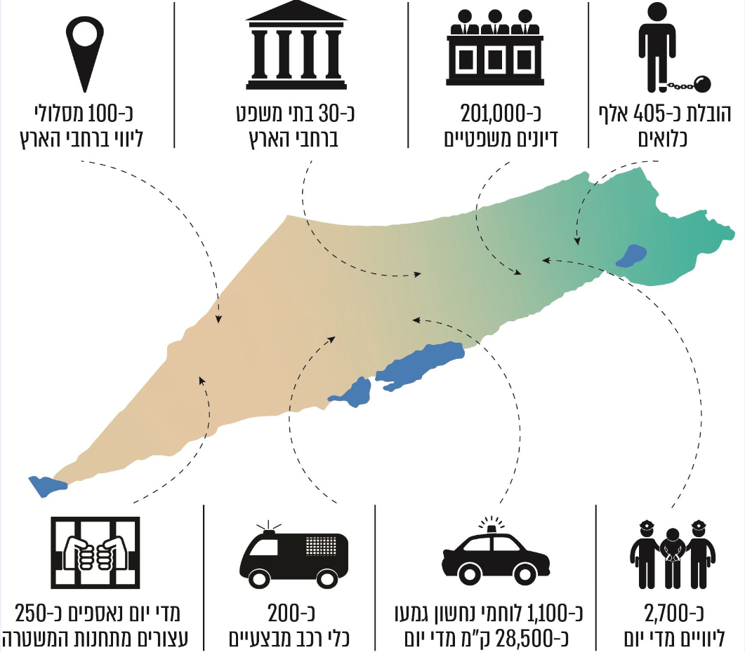
על פי נתוני יחידת נחשון, בעיבוד משרד מבקר המדינה.

בארץ קיימים יותר מ-290 בתי דין ובתי משפט. ככלל, יחידת נחשון מסיעה כלואים אל כל בתי המשפט למעט לשכות ההוצאה לפועל שאינן ממוקמות במתחמי בתי משפט. נחשון מנהלת את מתקני השהייה ב-33 בתי משפט קבועים, ואליהם מובאים לדיונים מרבית העצורים והאסירים.

להלן בתרשים מסלולי הליוויים הארציים היומיים של יחידת נחשון, לפי גדודים:
תרשים 22: מסלולי ליווי ארציים, לפי גדודים
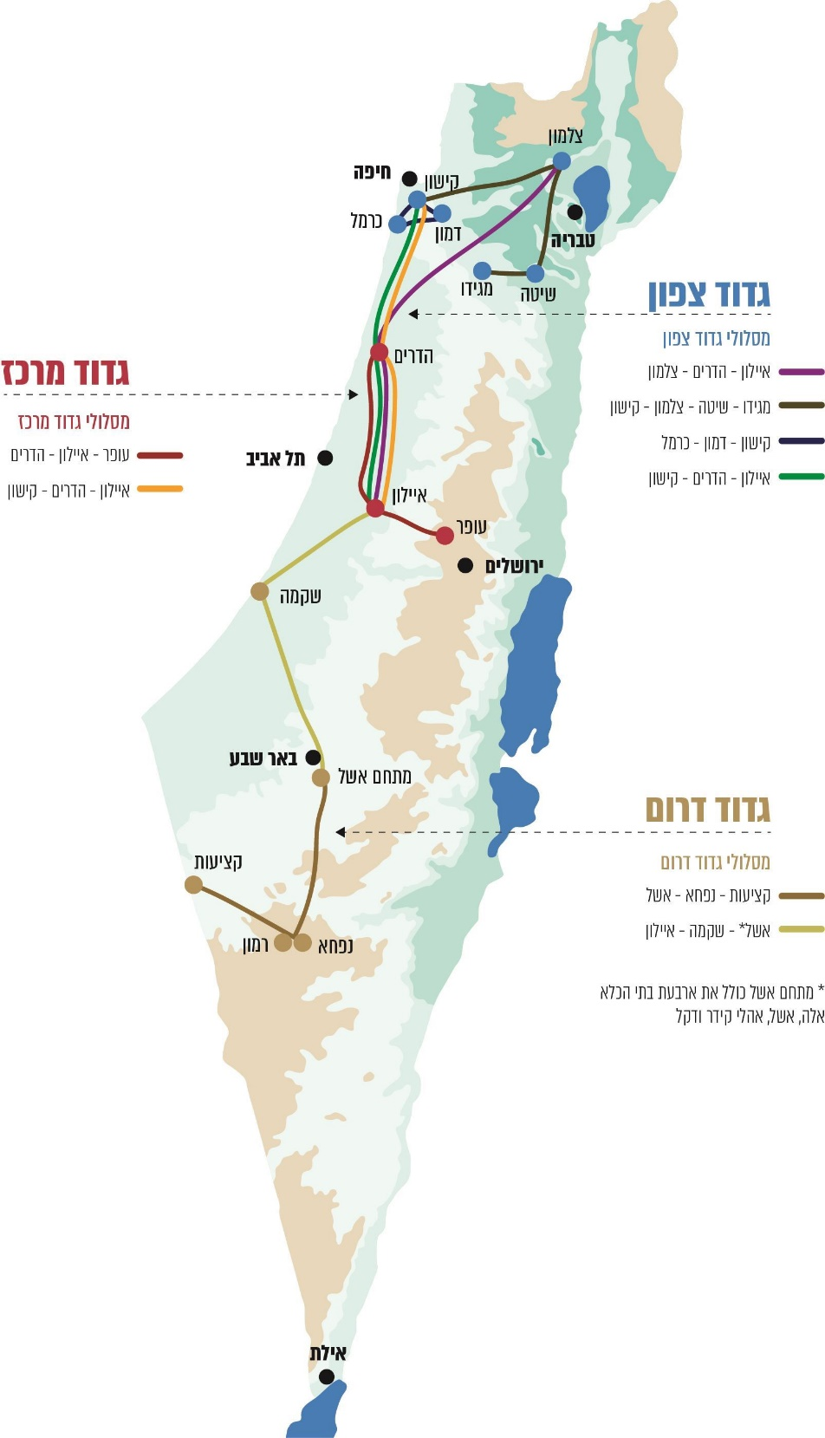
על פי נתוני יחידת נחשון, בעיבוד משרד מבקר המדינה.

תנאי ליווי העצורים
חוק המעצרים קובע כי "עצור יוחזק בתנאים הולמים, שלא יהיה בהם כדי לפגוע בבריאותו ובכבודו". פקודת בתי הסוהר קובעת הוראה זהה בקשר לאסירים. גם בית המשפט העליון עסק בזכות העצורים והאסירים לכבוד באומרו: "אין חולק כי הזכות לכבוד חלה ביחס למניעת השפלתו של אדם ומניעת פגיעה בצלם האנוש שלו ובערכו כאדם. הזכות לכבוד האדם הינה זכות ממנה זכאי ליהנות כל אדם באשר הוא אדם. אמנם, בעת כניסתו של אדם לבית סוהר, נשללים ממנו חירותו וחופש התנועה... אולם האסיר הכלוא בבית סוהר אינו מאבד את זכותו החוקתית לכבוד האדם".
תמצית תפקידו של בית סוהר מוגדר כך: "החזקת אסירים ועצורים במשמורת בטוחה ונאותה, תוך שמירה על כבודם, מילוי צרכיהם הבסיסיים...". יחידת נחשון יונקת את ייעודה מייעודו של הארגון, ומשימותיה נועדו לשרת את השגת מטרות הארגון כולו. לאור הוראות החוק ויעדי הארגון הוגדרו יעדי היחידה באופן הבא: ליווי כלואים; הפעלת אגפי כליאה בבית המשפט ואחריות סביב עולם התוכן המשפטי של העצורים; כוח תגובה של הארגון לשמירת הסדר והביטחון במתקני שב"ס.
מביקורים שערך צוות משרד מבקר המדינה במתקני מעצר בשב"ס בשנת 2019, כמו גם מדוחות של הסנגוריה, מפסיקות של בית המשפט העליון ועתירות שהוגשו בשנים האחרונות לבג"ץ, עולה תמונה של תנאים קשים ברכבי הליווי: העצורים הכבולים בידיהם וברגליהם אינם יכולים לזוז ולהתמתח; המושבים ברכבי הליווי שחלקם חדשים, הם צפופים, קשיחים ועשויים ברזל, שהישיבה עליו אינה נוחה והוא קר בימות החורף ולוהט בימי הקיץ; החלק שבו יושבים הכלואים אינו ממוזג דיו; העצורים קמים לפנות בוקר על מנת להגיע אל בית המשפט. זמני ההמתנה בשלבי הליווי השונים ממושכים; הנסיעות נמשכות שעות רבות ואף ימים מספר. הסנגוריה ציינה בדוח שהליך הליווי יוצר לעיתים אפקט מצנן אצל העצורים, עד כי הם מעדיפים לוותר על זכותם להיות נוכחים בדיון המשפטי בעניינם.
שב"ס השיב כי נחשון מקיימת תהליכים תמידיים לחידוש צי הרכב כדי לתת מענה ככל שניתן לרווחת הכלואים. עוד נאמר כי כלי רכב חדשים שנוספו ב-2019 כוללים מערכת מיזוג חזקה, וכי תנאי הסעת הכלואים הם נדבך חשוב. גם בתדריך לקראת כל משימה יש התייחסות לנושא זה.

גם בהיעדר נהלים בשב"ס המתייחסים באופן ספציפי לתנאי החזקת הכלואים בעת ההסעות, יחידת נחשון נדרשת לנהוג באופן שמתיישב עם חוק יסוד כבוד האדם ולהסיע את הכלואים בתנאים נאותים, תוך שמירה על צלם האנוש שלהם והגנה על כבודם. על שב"ס לקבוע נהלים ברוח זו.

ליוויים ממושכים
כאמור, לנחשון מסלולים קבועים שבהם נוסעים העצורים אל בתי המשפט. נוסף על כך, קיימים מסלולי ליווי ארציים - כאשר עצורים מגיעים מבתי מעצר בצפון או בדרום אל בית משפט מרוחק שבו מתנהל הדיון בעניינם. בנסיעות כאלה, על פי רוב, הם מוסעים אל מתקן מעבר הקרוב לבית המשפט, ובו הם שוהים בלילה שלפני דיונם ולאחריו. מתקני המעבר מצויים בבימ"ר קישון (צפון), בבית הסוהר איילון (מרכז) ובבימ"ר אוהלי קידר (דרום).
אגף המעבר בבית הסוהר איילון הוא אגף מעבר ארצי המשמש תחנת ביניים לכלואים היוצאים ממקום כליאתם הקבוע לצורך דיונים בבית המשפט, חקירות במשטרה, טיפולים רפואיים ועוד. ביום אחד יש תנועה של כ-300 עד 500 כלואים. מרביתם של אלו שוהים באגף פרקי זמן קצרים בני שעות אחדות, וכ-120 בממוצע נותרים לישון באגף.
- מחלקת האסיר בשב"ס העבירה למשרד מבקר המדינה נתונים על מספר הלילות שבהם לנים כלואים באגפי מעבר בדרכם ממתקני הכליאה אל בתי המשפט. נתונים אלה נוגעים לבתי המשפט שאליהם בעיקר מובילה נחשון כלואים מדי יום. להלן דוגמאות:
לוח 17: לילות לינה במעברים בנסיעות בין בתי מעצר לבתי משפט
מתקן הכליאה | דיון בבית המשפט | מס' לילות השהייה במעבר | אגפי מעבר | סה"כ ימי נסיעה
צלמון - חרמון | תל אביב | 2 | איילון | 3
קישון | ירושלים | 2 | איילון | 3
צלמון - חרמון | באר שבע | 2 | אוהלי קידר, איילון | 3
צלמון - חרמון | חדרה | 2 | קישון | 3
הדרים | באר שבע | 1 | אוהלי קידר | 2
ניצן | אשקלון | 1 | שקמה | 2
תל אביב | באר שבע | 2 | אוהלי קידר, איילון | 3
תל אביב | כפר סבא | 2 | השרון | 3
תל אביב | בית שמש | 2 | איילון | 3
ירושלים | פתח תקווה | 2 | השרון | 3
אוהלי קידר | אשקלון | 1 | שקמה | 2
אוהלי קידר | חדרה | 3 | איילון, קישון | 4
שקמה | פתח תקווה | 2 | השרון | 3
על פי נתוני שב"ס, בעיבוד משרד מבקר המדינה.

- משרד מבקר המדינה ערך בדיקה אקראית של המסלולים שעברו עצורים אחדים בין יוני 2018 ליוני 2019 במסגרת ליווי ארצי, מרגע צאתם מבית המעצר שבו שהו ועד שובם אליו לאחר הדיון שהתקיים בעניינם. מהבדיקה עלה שחולף זמן רב מהוצאת העצור מתאו עד שהוא מגיע לבית המשפט, ועצורים המנהלים תיקים בבתי משפט המרוחקים ממקום המעצר שלהם נוסעים שעות רבות בדרכים. להלן דוגמאות:
- מאוהלי קידר למחוזי חיפה: עצור שצריך היה להתייצב בבית המשפט בחיפה ביום ראשון בבוקר יצא מבימ"ר אוהלי קידר ביום רביעי בערב. הוא הוחזר אל בית המעצר לאחר יותר מארבע יממות, ובסך הכל שהה כ-102 שעות (כשלוש וחצי יממות) בדרכים ובמעברים.
- מהדרים למחוזי תל אביב: עצור יצא מבימ"ר הדרים בשלוש וחצי לפנות בוקר והגיע חזרה לבית המעצר לקראת 23:00 בלילה, ובסך הכל שהה כמעט יממה - כ-19 שעות בדרכים.
- מצלמון לשלום באר שבע: סך הכל שהה העצור בדרכים ובמעברים יומיים וחצי - כ-52 שעות.
- מאוהלי קידר לבית משפט השלום ראשון לציון: סך הכל שהה העצור כ-37 שעות (כיממה וחצי) בדרכים.
- מבימ"ר תל אביב לבית משפט השלום בנצרת: בסך הכל שהה העצור כ-72 שעות (כשלוש יממות) בדרכים.
מהנתונים לעיל עולה כי נסיעות העצורים מבתי המעצר אל בתי המשפט הן ארוכות מאוד וכוללות אף שהיות במעברים - מתקני כליאה זמניים. גם נסיעות שיכולות להיות קצרות יחסית מתבצעות באופן מסורבל, כך שעצור שצריך לעבור מרחק של כמה עשרות ק"מ מלווה על ידי יחידת נחשון בהסעה שנפרסת על פני מרבית שעות היממה, ועצור שצריך לעבור מרחק של לא יותר מ-200 ק"מ מלווה על ידי נחשון שלושה ואף ארבעה ימים.

שב"ס השיב כי הוא מנסה לצמצם את משכי השהייה בליוויים ובמעברים ולייעל את המסלולים ככל הניתן. זאת גם בעקבות פתיחת תחנות משטרה חדשות ובתי משפט חדשים. עוד השיב שב"ס כי הכלים של היוועדות חזותית והקמת אולמות צמודים לבתי משפט (ראו להלן) ישפרו את הקשיים הנובעים מסוגיית הליוויים.
על פי נתוני שב"ס, מספר הליוויים שמבצעת יחידת נחשון הולך וגדל, והדבר מצריך כוח אדם מוגבר ולפיכך, עולה מספר המשרתים בה. על אף הניסיונות של שב"ס לצמצם את משכי השהייה בליוויים ובמעברים, עד כה לא ערכה היחידה ניתוח ממוחשב של מסלולי הליווי במטרה להגיע לאופטימיזציה של המסלולים. על שב"ס לבחון בהקדם את כלל מסלולי הליווי של נחשון, את היקף כוח האדם הנדרש לביצוע המשימות, ובכללן המשימות החדשות שהוגדרו, ולבחון אם שינוי מערכתי שלהם יוכל להקטין את מספר הלוחמים המלווים את הכלואים ואת שעות הנסיעה הארוכות של העצורים בדרכם לבתי המשפט או למקומות אחרים.

ליווי עצורים לבדיקות פסיכיאטריות בבית המשפט בתל אביב
אם מתעורר חשש כי חשוד שיש לכאורה ראיות המחשידות אותו בביצוע עבירה וטרם הוגש נגדו כתב אישום סובל ממחלת נפש, רשאי בית המשפט לצוות כי ייבדק בדיקה פסיכיאטרית שלא בתנאי אשפוז כדי לקבוע אם הוא חולה ואם הוא מסוגל לעמוד לדין.
- אל תאי ההמתנה בבית משפט השלום בתל אביב, המופעלים על ידי פלגת דן בנחשון, מגיעים בכל יום בממוצע בין שישה לתשעה עצורים המאובחנים כבעלי רקע פסיכיאטרי. אלה מגיעים מתחנות המשטרה, מבתי המעצר, מבתי סוהר ומבתי חולים פסיכיאטריים. האמצעי היחיד שעומד לרשות נחשון הוא השמתם של עצורים אלה בתא המצולם במעגל סגור לשם פיקוח ושמירה עליהם.
חלק מהעצורים נשלחים לאבחון או להסתכלות פסיכיאטרית על ידי שופט, ועל נחשון מוטלת האחריות להובילם. על פי נתוני פלגת דן, בשנת 2018 הופנו 947 עצורים מבית המשפט בתל אביב לבדיקה פסיכיאטרית בעקבות החלטות שיפוטיות. כן נערכו 361 בדיקות בבית המשפט על ידי פסיכיאטר.
פלגת דן מביאה בממוצע 3 - 8 עצורים ביום לבית חולים פסיכיאטרי לצורך אבחון וביצוע בדיקות פסיכיאטריות. מרגע שהועלו העצורים לרכב הליווי ועד שהם נבדקים בבית החולים הפסיכיאטרי חולפות שעות המתנה רבות (3 - 7 שעות), שבהן לא ניתן להוריד אותם. בהיעדר תא המתנה ייעודי בבית החולים, האפשרות היחידה היא להחזיקם ברכב הליווי. העצורים מוּרדים כל אחד בנפרד לצורך בדיקתם, והבדיקה אורכת כשעה שלמה. העצורים שוהים ברכב כאשר הם כבולים, ללא שירותים לעשיית צורכיהם, בתנאי מזג אוויר קשים וללא יכולת לעמוד. מצב זה גורר אירועים שליליים של תקיפות, חבלות ופציעות, שהיו יכולות להימנע אילו תנאי ההחזקה של העצורים היו טובים יותר.
- על מנת לצמצם ככל הניתן את ההסעות הקשות ואת ההמתנות הממושכות של העצורים ברכבי הליווי בעודם ממתינים לתורם להיבדק על ידי רופא, עלו שתי חלופות: הראשונה - בניית תאי המתנה לשהיית עצורים בבתי החולים לחולי נפש. חלופה זאת הציעה יחידת נחשון בפגישה שהתקיימה במאי 2019 עם מנהל המרכז הרפואי לבריאות הנפש אברבנאל (להלן - המרכז הרפואי אברבנאל) כדי לחסוך את ההמתנה הארוכה ברכב הליווי.
החלופה השנייה - העסקת פסיכיאטר בתוך מתחם תאי ההמתנה בבית המשפט. חלופה זאת כבר הייתה קיימת בבית המשפט בתל אביב. בדוח מבקר המדינה בנושא "מערך האשפוז בבתי החולים הממשלתיים לבריאות הנפש" נאמר כי על מנת לייעל את ביצוען של בדיקות פסיכיאטריות (אמבולטוריות) החליטה הנהלת המרכז הרפואי אברבנאל להציב למשך כמה שעות מדי יום רופא פסיכיאטר בבית משפט השלום בתל אביב ובאורח זה יוכל לבדוק מיידית עצורים הזקוקים להערכה פסיכיאטרית. לפי נתוני המחצית הראשונה של 2017, בדרך זו נמנעה שליחתם של כ-60 עצורים לבדיקות בבית החולים הפסיכיאטרי. בדוח ציין מבקר המדינה לחיוב את יוזמת המרכז הרפואי אברבנאל והמליץ לשאר בתי החולים, למשרד הבריאות, לשב"ס ולמשטרה לשקול לאמץ פתרון זה.
בביקור שערכו נציגי משרד מבקר המדינה בבית משפט השלום בתל אביב במאי 2019 ציין סגן נשיא בתי משפט השלום, שעד סוף 2018 בדק פסיכיאטר מחוזי עצורים בעלי רקע פסיכיאטרי במתחם תאי ההמתנה בבית המשפט מדי יום.
במאי 2019 התקיימה פגישה בין מפקד פלגת דן לבין מנהל המרכז הרפואי אברבנאל. מפקד הפלגה ציין את ההשלכות החיוביות שהיו לנוכחותו של פסיכיאטר במתחם בית המשפט, וביקש מבית החולים לחדש הסדר זה על מנת ליהנות מהיתרונות הגלומים בביצוע בדיקות פסיכיאטריות במתחם בית המשפט.
בפגישה של נציג נחשון עם הפסיכיאטר המחוזי ציין האחרון שלא יוצב פסיכיאטר בבית המשפט בתל אביב. לדבריו, החל בספטמבר 2019 יבוצעו כלל הבדיקות הפסיכיאטריות במרכז הרפואי אברבנאל ולאחר הבדיקה תבוצע חלוקת עצורים בין בתי החולים באזור - תל השומר, איכילוב ויפו.
שהייתם של עצורים ברכב הליווי במשך שעות ארוכות ובתנאים קשים, בעודם אזוקים ותנועתם מוגבלת משמעותית, פוגעת קשות בכבודם ובזכותם לתנאי מחיה בסיסיים. הדבר קשה שבעתיים כאשר מדובר בעצורים שיש חשש לבריאותם הנפשית. המתנה כזאת, שעלולה להזיק לכל אדם, יכולה להזיק לעצורים אלה אף יותר. זאת ועוד, הצבת פסיכיאטר בבית המשפט חוסכת עלויות של הובלת עצורים אל בתי החולים הפסיכיאטריים לצורך בדיקה ומצמצמת סכנות אפשריות בעת הליווי.
המרכז הרפואי אברבנאל השיב למשרד מבקר המדינה בדצמבר 2019 כי שליחת עצורים לבדיקה פסיכיאטרית יוצרת עומס רב על חדר המיון ואי-נוחות רבה לאוכלוסיות המגיעות אליו. בדיקה ראשונית בבית המעצר באמצעות פסיכיאטר שישב שם, בתקן של שב"ס או באמצעות קניית שירותים, תוכל למנוע חלק מהעומס. בעבר יזם המרכז שפסיכיאטר ישב בבית המשפט בתל אביב. פסיכיאטר זה עזב, והמרכז הרפואי לא הצליח למלא את משרתו. עם זאת, בעזרת שדרוג המשרה בתמיכת משרד הבריאות, המרכז מקווה להחזיר את השירות. עוד ציין המרכז הרפואי כי בית חולים מטיבו אינו יכול לאפשר שמירה כבמתקן מעצר, אך חשיבותה של המתנה מכבדת ברורה לכולם. המרכז החל תהליך בעניין זה ויקיים פגישה עם נציגי שב"ס, המשטרה ומשרד הבריאות.
משרד הבריאות השיב למשרד מבקר המדינה בדצמבר 2019 כי לשם מימוש שתי החלופות - קידום בינוי תאי המתנה לעצורים בבתי חולים פסיכיאטריים והצבת פסיכיאטרים בבתי המשפט - נדרשת תוספת משאבים לצורכי בינוי או תוספת כוח אדם, וראוי שהמשרד לבט"פ, שמכתיב את התנאים הפיזיים המתבקשים, ישקיע בבינוי התאים. משרד הבריאות ציין כי "יפעל לאיתור פסיכיאטרים מתאימים ו/או יקיים הכשרות נדרשות לתחום בדיקות ועריכת חוות דעת".
הנהלת בתי המשפט כתבה בתשובתה כי היא תומכת בהצעה להצבת פסיכיאטר במתחם בית המעצר בהיכל המשפט בתל אביב.
משרד מבקר המדינה רואה בחיוב את הפתרון שהיה קיים בשנים האחרונות - הצבת פסיכיאטר בתוך בית המשפט. מכל מקום, על כל הגורמים המעורבים לפעול לקידום מהיר של פתרון, בין באמצעות בינוי של תאי המתנה לעצורים בבתי החולים הפסיכיאטריים, בין באמצעות הצבת פסיכיאטרים בבתי המשפט ובין דרך כל פתרון אחר, על מנת שיקטן הצורך להוביל את העצורים לבדיקות.

חלופות לריבוי הליוויים
להלן תרשים המתאר את היקף משימות הליווי של יחידת נחשון בשנים 2003 - 2018 ואת מספר הכלואים שהובילה היחידה.

תרשים 23: היקף משימות הליווי של נחשון, לפי שנים, 2003 - 2018
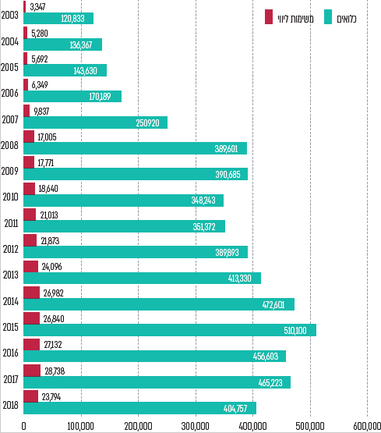
על פי נתוני שב"ס, אוגוסט 2019, בעיבוד משרד מבקר המדינה.

שב"ס הסביר שהעלייה במשימות ובמספר הכלואים בין 2006 ל-2008 נובעת מהעברת האחריות למשימות הליווי מהמשטרה אל שב"ס; והעלייה בין 2012 ל-2015 נובעת מפתיחת בתי משפט חדשים ומקבלת משימות חדשות.
עם הגדלת היקף המשימות, בעקבות העברת האחריות לעצורים מהמשטרה לשב"ס, היה הכרח להרחיב את היקף כוח האדם. להלן תרשים המתאר את הגידול בכוח האדם בנחשון לאורך השנים (2005 - 2019) ואת הגידול בהיקף הנסיעות של היחידה בשנים 2012 - 2018.

תרשים 24: הגידול בהיקף כוח האדם בנחשון ובהיקף הנסיעות השנתי, 2005 - 2019
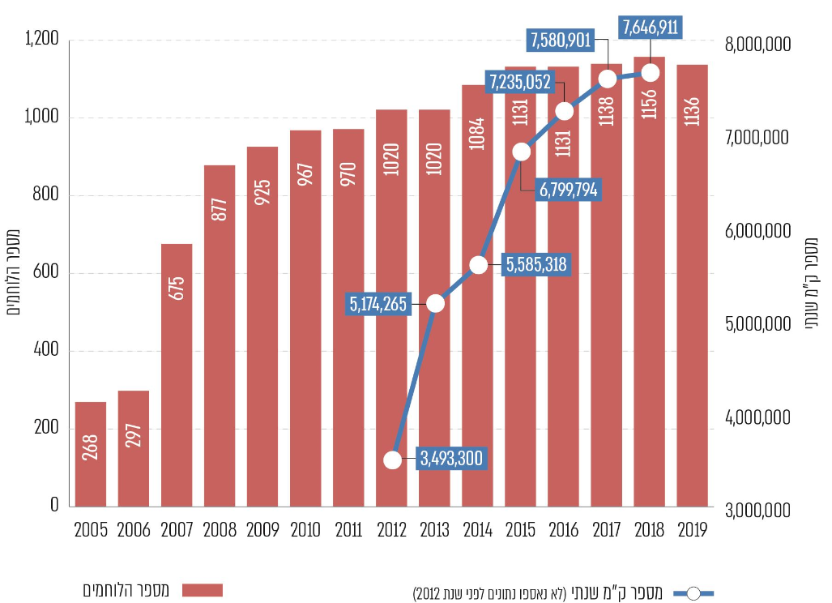
על פי נתוני שב"ס, בעיבוד משרד מבקר המדינה.

התרשים ממחיש את הגידול במספר המשימות של נחשון במהלך השנים, כמו גם את המרחקים שגמעה היחידה והיקף כוח האדם שנדרש לכך. על מנת לצמצם את השימוש ביחידת נחשון לצורך ליוויים, על שב"ס ועל המשרד לבט"פ לבחון קידום של חלופות לליווי עצורים. להלן כמה חלופות שנדונו בשב"ס, זאת נוסף על בחינת האפשרות לשימוש בהיוועדות חזותית (ראו לעיל, הפרק על היוועדות חזותית) ואולם אף לא אחת מהן יושמה במלואה.

חדרי חקירות בבתי מעצר
יחידת נחשון מקיימת כאמור סבבי ליווי לתחנות משטרה ולבתי מעצר. בסבב הבוקר נלקחים עצורים מבתי המעצר אל תחנות המשטרה, והסבב ממשיך אל בתי המשפט. עצור שהובא במסגרת סבב הבוקר לחקירה בתחנת משטרה שוהה בה עד שיחידת נחשון אוספת את העצורים בסבב הצוהריים. בפרק זמן זה שומרים השוטרים על העצורים בתאי שהייה בתחנות המשטרה. בתאים אלה ניתן להחזיק עצורים ללא הלנה עד שהם מועברים אל מתקני הכליאה של שב"ס.
- בתרשים שלהלן נתונים של שב"ס על מספר היציאות של כלואים לחקירות במשטרה בשנים 2014 - 2018:
תרשים 25: יציאת כלואים לחקירות במשטרה, 2014 - 2018
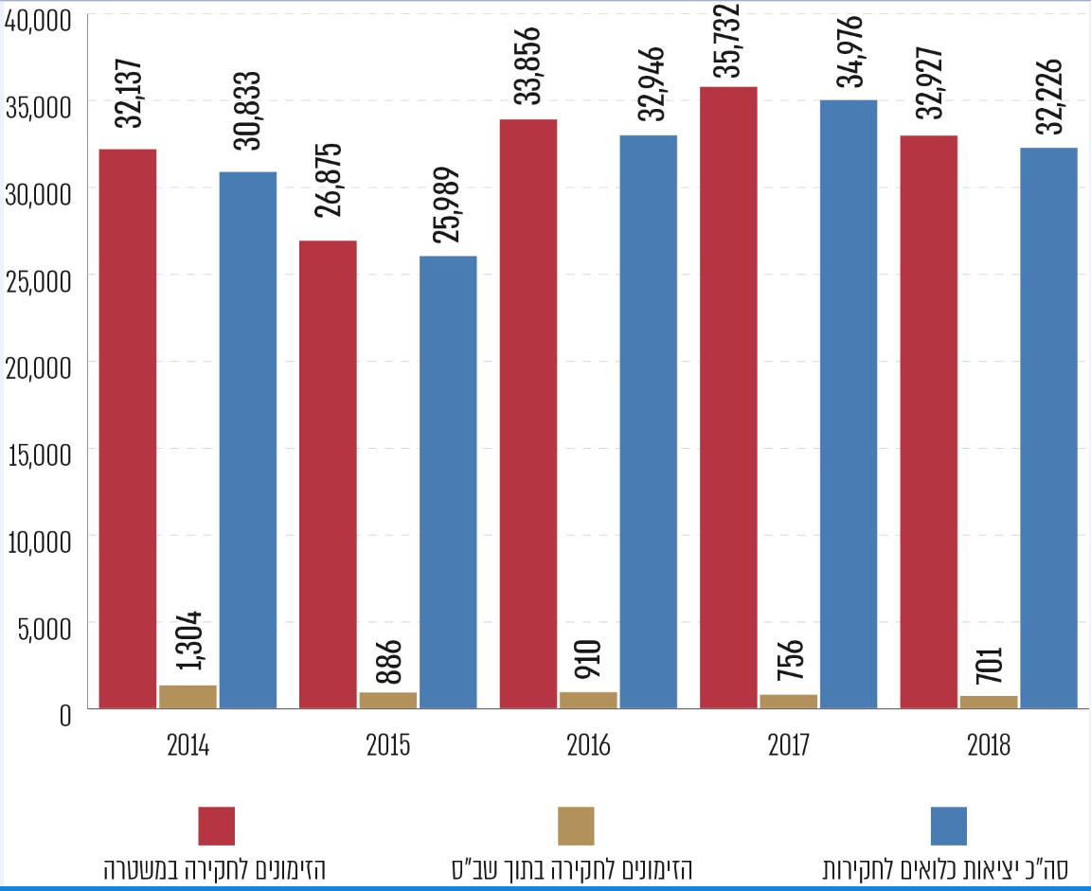
על פי נתוני מדור הזמנות, בעיבוד משרד מבקר המדינה.

מהתרשים עולה כי קיימת מגמת עלייה קלה במספר יציאות הכלואים לחקירה במשטרה לאורך השנים. מספר הכלואים שלוּו לחקירות בתחנות משטרה הסתכם בכ-31,000 בממוצע.
- באמנות המחוזיות התחייב שב"ס להקצות חדרים בבתי המעצר לטובת חקירות ומודיעין על מנת לאפשר למשטרה לבצע השלמות חקירה. בפועל, משטרת ישראל לא השתמשה בחדרים, והדבר הוביל להסבתם לחדרי משרדים.
בדוח קודם של מבקר המדינה נמצא שחוקרי המשטרה משתמשים בצמצום בחדרי החקירות שהקצה להם שב"ס. המשטרה השיבה שהחדרים נועדו לחקירות פשוטות ולהשלמות חקירה, אך לא לניהול החקירות עצמן. מבקר המדינה העיר למשטרה ששימוש בחדרי החקירות במקרים המתאימים יכול להקטין את מספר הליוויים, ולכן על המשטרה לעשות בהם שימוש יעיל יותר.
עמדת המשטרה היא שהכשרת חדרי החקירות תפחית את מספר הליוויים ותנועות העצורים, ותייעל את חקירות העצורים והפעולות המתלוות לחקירה.
מבדיקת משרד מבקר המדינה עלה שבשבעה בתי מעצר כלל לא הוקצה חדר עבור חקירות משטרה, ובשני בתי מעצר היו חדרי חקירות ללא ציוד מתאים, ונעשה בהם שימוש מועט.
העלייה במספר העצורים המוסעים באמצעות יחידת נחשון לצורך חקירות במשטרה מחזקת את הצורך בהקמתם של חדרי חקירות בתוך בתי מעצר. בד בבד, על המשטרה להנהיג דפוס עבודה בקרב החוקרים אשר יעודד, ככל הניתן, השלמת פעולות חקירה בבתי המעצר. שימוש בחדרים אלה יקטין משמעותית את כמות הליוויים של נחשון ויפחית את הסיכון הביטחוני שבהוצאת עצור ממתקן הכלא, את הפגיעה בעצורים ואת "טרטורם" בהסעות אל תחנות המשטרה ובחזרה.
- במסגרת הדיונים בין שב"ס למשטרה על האמנה התבקשו הצדדים באוקטובר 2018 על ידי מנכ"ל המשרד לבט"פ לבדוק את האפשרות שהשימוש בחדרי חקירות בבתי המעצר יקודם במסגרת בדיקה מקדמית סדורה, ולבחון את הכללת הנושא כנספח לאמנה.
בינואר 2019 הקימו המשטרה ושב"ס צוות משולב לצורך קידום הבדיקה המקדמית, שבמסגרתה יוקם מתחם חקירות בבימ"ר אוהלי קידר, כדי לייעל את עבודת גורמי האכיפה בטיפול בעבירות פליליות, לצמצם את היקפי שינוע העצורים, את השמירה עליהם ואת ליוויָם ולהקל על חקירת עצורים בתקופת מעצרם. לפי הערכת שב"ס, הפעלת חדרי חקירה בבית מעצר על ידי חוקר קבוע עשויה לצמצם את מספר העצורים המובאים לתחנות המשטרה עד 20%, לחסוך את הוצאתם של אלפי עצורים, לצמצם את הסיכון הביטחוני הכרוך בליווי העצורים, לתרום להתייעלות ארגונית ולהדק את שיתוף הפעולה בין שב"ס למשטרה. נציג המשטרה ציין שמדובר בכ-720 נחקרים בשנה בבימ"ר אוהלי קידר, ואם תורחב הבדיקה המקדמית, הצפי הוא של כ-7,000 נחקרים בכל הארץ. יצוין שהסעה של כ-7,000 עצורים לבתי המשפט בשנה נאמדה בכ-4.5 מיליון ש"ח.
בתחילת ספטמבר 2019 הסתיימו עבודות הבינוי של חדרי החקירות החדשים בבימ"ר אוהלי קידר. כמו כן, בעקבות החלטת מנכ"ל המשרד לבט"פ להרחיב את הבדיקה המקדמית, החל שב"ס בתכנון מתקני חקירה בבתי מעצר נוספים - תל אביב, ניצן, קישון וצלמון.

משטרת ישראל השיבה כי בחודש נובמבר 2019 החל לפעול מבצעית חדר חקירות בבימ"ר אוהלי קידר לצורך ביצוע חקירות, עימותים ופעולות מז"פ. המשטרה ציינה כי מתחם זה מהווה שינוי - הוא מצויד ומתאים לביצוע פעולות חקירה - ונותן מענה לצורך בצמצום היקפי שינוע עצורים לתחנות המשטרה.
חדרי חקירות פעילים בבתי מעצר נדרשים על מנת לבצע חקירות והשלמות חקירה מבלי לנייד עצורים מבית המעצר אל מחוצה לו, ובאופן זה למנוע מהם את הסבל הכרוך בכך לא פעם. נוסף על כך, הפחתה של נסיעות עצורים תתרום לצמצום הסיכון הקיים בנסיעה בכבישי הארץ, להקטנת הסיכון לבריחת עצורים ולהפחתה משמעותית בכמות הנסיעות של יחידת נחשון, ובעקבות זאת להקטנת ההוצאה הכספית. לאחר שנים שבהן היה מונח הנושא על שולחן הגופים, קידמו בשנה האחרונה שב"ס, המשטרה והמשרד לבט"פ את הטיפול בנושא באופן שעשוי להוביל לייעול ניכר במערך הליוויים ולהפחתה אפשרית של מספר הליוויים לחקירות משטרה המתבצעים כיום.
משרד מבקר המדינה מציין לחיוב את ההתקדמות בבדיקה המקדמית בדבר חדרי החקירות, את שיתוף הפעולה שבין שב"ס למשטרה ואת החתירה המשותפת להגיע להישג שיועיל בראש ובראשונה לעצורים, כמו גם לחיסכון משמעותי של כספי ציבור כתוצאה מהפחתת עלויות ההסעה. מוצע לקבוע כבר עתה תוכנית מפורטת להשלמת בינוי חדרי החקירות ביתר בתי המעצר, להשלים את ההיערכות הכוללת בנושא ולעקוב אחר יישומה במקביל להתקדמות הבדיקה המקדמית.

הקמת אולמות שיפוט בסמוך למתקני כליאה
על פי חוק בתי המשפט [נוסח משולב], התשמ"ד-1984, בית משפט מחוזי או שלום ישב במקום מושבו הקבוע. להוראה זו קיים חריג ולפיו בית משפט כאמור "רשאי לשבת לדין בעניין מסוים, כולו או מקצתו, במקום שאינו מקום מושבו, אם ראה לעשות כן למען הצדק או למען יעילות הדיון".
בדוח צוות גוטליב נכתב כי יש לתקן את המצב הבעייתי שבו עצורים מנוידים לדיונים במשך שעות רבות ממקומות מעצרם לבתי המשפט, וממתינים זמן ממושך בבתי המשפט, שאינם ערוכים לכך. שתי חלופות דרשו את התייחסות הצוות - ניהול דיוני מעצרים באולמות בתי משפט שיהיו צמודים לבתי סוהר, או ניהול חלק מהדיונים הנוגעים למעצר באמצעות היוועדות חזותית. בנוגע לחלופה הראשונה נאמר כי אין מניעה שתוכניות הקמת בתי סוהר יותאמו לתוכניות הקמת בתי משפט, באופן שהם יוקמו בסמיכות ויאפשרו מעבר מהיר ונוח ביניהם.
על מנת לייעל את ההליך השיפוטי ולצמצם את הנסיעות הרבות של עצורים אל בתי המשפט, הוחלט בפגישה שהתקיימה בין נציב שב"ס למנהל בתי המשפט דאז בנובמבר 2013 לבצע עבודת מטה לבחינת הקמת אולמות שיפוט לצורך הארכות מעצרים ליד מתחם אשל בבאר שבע. בפגישה נקבעו עקרונות מנחים לתכנון המתחם ובהם הפרדת רשויות - הפרדה פיזית ברורה בין מתקן הכליאה לבין מתחם אולמות בית המשפט; ופומביות הדיון - גישה חופשית של הציבור אל אולמות הדיונים. סוכם שבשלב הראשון תתרכז הבדיקה המקדמית בדיוני מעצר ימים, עם אפשרות להרחיבה לכלל העצורים. התועלות שיצמחו מהבדיקה המקדמית הן שיפור באיכות השירות לעצורים - צמצום זמן השהות באגפי מעבר, בליוויים ובתאי המתנה בבתי המשפט; שיפור תנאי העצורים; והפחתת הסיכון הביטחוני בהובלת כמות הולכת וגדלה של עצורים אל בתי המשפט.
בדצמבר 2013 התקיים בשב"ס דיון בראשות סגן הנציב, ונאמר בו שנשיא בית המשפט העליון ומנהל בתי המשפט תומכים בקידום הנושא, וכן ישנה הסכמה עקרונית של משרד האוצר. אומדן עלות הפרויקט היה 20 - 22 מיליון ש"ח, וכלל תכנון והקמה של מנהרה תת-קרקעית בין מתחם המעצר למתחם אולמות הדיונים לצורך העברת העצורים.
ביוני 2014 כתב מנהל בתי המשפט דאז, על דעת נשיא בית המשפט העליון (דאז), שיש לקצוב את הבדיקה המקדמית לתקופה של עד שלוש שנים, ויש לקבוע מדדים ואבני דרך שלפיהם ניתן יהיה לאמוד את השיפור בתנאי החזקת העצורים. הוא הוסיף שהסכמתם לקידום הבדיקה המקדמית מותנית בקיום הפרדה מוחלטת בין העצורים למערכת השיפוטית ולמבקרים, והבהיר שהעצורים יועברו במנהרה סגורה ממתקן הכליאה לאולמות הדיונים.
במרץ 2015 התקיימה ישיבה בהשתתפות המשנים ליועץ המשפטי לממשלה (פלילי וחקיקה) ונציגי שב"ס, המשרד לבט"פ, הסנגוריה, פרקליטות המדינה והתביעה המשטרתית. בישיבה הוחלט שאין מניעה משפטית לאשר את קיומה של הבדיקה המקדמית במתחם אשל, ובלבד שאולם השיפוט יהיה חיצוני לכלא ונפרד ממנו באופן בולט, תהיה נגישות טובה למקום באמצעות תחבורה ציבורית, המקום יאובטח על ידי משמר בתי המשפט ויוקצו בו חדרים למפגש עם עורכי דין. במכתב של מחלקת ייעוץ וחקיקה במשרד המשפטים אל שרת המשפטים מנובמבר 2015 צוין שככל שיוחלט להחיל הסדר זה דרך קבע, מן הראוי יהיה לערוך תיקון חקיקה ראשית.
בדצמבר 2015 העבירו נציגי הסנגוריה הציבורית אל הסנגור הציבורי הארצי את הסתייגויותיהם למתווה שהציעה מחלקת ייעוץ וחקיקה, בין השאר בנוגע לסוגיית פומביות הדיון, להובלת העצורים ולעקרון הפרדת הרשויות.
בדיון שהתקיים במשרד לבט"פ בפברואר 2016, בהשתתפות נציגי הנהלת בתי המשפט, שב"ס ואגף תקציבים במשרד האוצר, הוצגה טיוטת הסיכום התקציבי לבדיקה המקדמית, ולפיה יוקצה לשב"ס תקציב בסך 22 מיליון ש"ח לטובת בינוי אולמות הדיונים, ולהנהלת בתי המשפט יוקצו משרות תקן ותקציב קניות. עוד נקבע שהבדיקה המקדמית תלווה במחקר, שיבוצע באחריות המשרד לבט"פ ובתיאום עם מחלקת המחקר של הרשות השופטת.

באותו החודש העביר סמנכ"ל תכנון אל מנכ"ל המשרד לבט"פ מסמך שבו הוצגו עמדת משטרת ישראל, שסייגה את תמיכתה בפרויקט בהקצאת משרות תקן נוספות, ועמדת הסנגוריה הציבורית, שהתנגדה למתווה המוצע. הוא ציין שאין מניעה משפטית לקידום הבדיקה המקדמית, ונדרש לקבל משרת המשפטים אישור עקרוני לבניית בית המשפט. למחרת כתב סמנכ"ל תכנון אל עוזר השר כי התקיימה פגישה עם שרת המשפטים באותו היום, והשרה לא החליטה בעניין האמור אלא ביקשה לקיים דיון פנימי מצומצם במשרדה.
עד מועד סיום הביקורת לא יצאה לפועל הבדיקה המקדמית של הקמת אולמות שיפוט בסמוך למתחם אשל.
משטרת ישראל השיבה כי אין מניעה לשוב ולבחון את המתווה המוצע. משרד המשפטים ציין בתשובתו כי מדובר ב"סוגיה שבמדיניות", ועל כן יהיה צורך לשוב ולהביאה להכרעת הדרג המדיני. שב"ס ציין בתשובתו כי הוא סבור שיש לקדם מהלך של הקמת בתי משפט בסמוך למתחמיו.
בעולם קיימים מתחמים סמוכים של בתי משפט ובתי כלא על מנת להפחית בליווי עצורים אל בתי המשפט. זאת גם במדינות המקפידות על רעיון הפרדת הרשויות. לדוגמה, בעיר ניו יורק שבארצות הברית יש בניין המיועד לכליאת עצורים ומחובר בגשר להולכי רגל לבניין סמוך, המשמש לאולמות בית משפט פלילי.
במשך השנים הדיון בדבר הבדיקה המקדמית במתחם אשל היה משמעותי מצד כל הגורמים הנוגעים בדבר. במסגרת עבודת מטה בין-משרדית נותחו לעומק המשמעויות המשפטיות והתקציביות שלה, ואך כפסע היה בין סיום הדיונים לבין תחילתה של בדיקה מקדמית זו. מהמסמכים עולה שקידום הבדיקה המקדמית הופסק על אף התועלת הרבה שתוכל לצמוח לעצורים נוכח ביטול הצורך בהובלתם לדיונים בעניינם, ולמרות החלטה שמדובר בפרויקט ראוי, שקיבל גם את ברכתו של נשיא בית המשפט העליון דאז.
על משרד המשפטים, בשיתוף המשרד לבט"פ, משרד האוצר, הנהלת בתי המשפט, המשטרה ושב"ס לבחון את ההיתכנות לביצוע הבדיקה המקדמית ולהביא את המלצותיהם לפני הדרג המדיני במשרדים הרלוונטיים. נכון יהיה לבחון את הטעמים העומדים ביסוד ההסתייגויות שעלו ולבחון דרכים למתן מענה לסוגיות, באופן שיסיר את אותן הסתייגויות עקרוניות. הדבר נכון בעיקר בימים אלה, כאשר סוגיית מיקומו של בימ"ר ירושלים עולה לדיון לאחר שעובדה פרוגרמה לבינוי מתחם של כל היכלי המשפט בכניסה לירושלים.

ממשקי העבודה בין שב"ס להנהלת בתי המשפט
שב"ס מקיימת קשרי עבודה שוטפים עם הנהלת בתי המשפט בכל הנוגע לזימון כלואים ולהבאתם לבתי המשפט. על מנת לזמן כלואים לדיונים בבתי המשפט השלום והמחוזי בכל הארץ, שולחות מזכירויות בתי המשפט לשב"ס זימונים באמצעות ממשק ממוחשב (להלן - ממשק הזימונים). העברת המידע באמצעות הממשק נערכת פעם ביום. מדור הזמנות במחלקת האסיר בשב"ס (להלן - מדור הזמנות או המדור) הוא האחראי להפצת הזימונים הנשלחים ממזכירויות בתי המשפט. בראש המדור עומד קצין הזמנות.
העברת זימון לדיון נדרשת להיעשות לכל הפחות ארבעה ימים לפני מועד הדיון. כאשר נדרשת התייצבות לדיון או ביטולו בלוח זמנים קצר יותר (להלן - זימון דחוף), יישלח הזימון בפקס למדור הזמנות, ועל המזכירות לוודא עם המדור שהזימון התקבל. אם התקבלה הודעה משב"ס שהכלוא שוחרר, המזכירות תשלח עותק מההודעה לצדדים.
מדי יום נשלחים למדור ההזמנות כ-700 זימונים ממזכירויות בתי המשפט השלום והמחוזי ברחבי הארץ. בכל בוקר ממיינים עובדי המדור את הזימונים שהתקבלו, מטפלים בהם ושולחים זימונים למתקני המעצר לצורך הבטחת התייצבותם של הכלואים לדיונים.
- בשונה מיתר המזכירויות, מזכירות בית המשפט העליון אינה עובדת עם מערכת נט המשפט, ולכן אין לה ממשק ממוחשב עם שב"ס. מזכירות זו שולחת זימונים בפקס או בדואר ישראל, ושב"ס נדרש לבצע תיאום טלפוני יומי עימה. עלה שבשנים 2016 - 2018 נשלחו באמצעות פקס מבית המשפט העליון כ-1,350 זימונים בממוצע בכל אחת משנים אלה.
במועד סיום הביקורת טרם הוטמעה מערכת נט המשפט במזכירות בית המשפט העליון, ועל כן מבצע זימון לדיונים רק באמצעים לא-מקוונים. עד להטמעת מערכת נט המשפט, מוצע להנהלת בתי המשפט לבחון משלוח זימונים מבית המשפט העליון באמצעות הדואר האלקטרוני.
- זימון שגוי הוא זימון שהועבר ממזכירויות השלום והמחוזי באמצעות הממשק אבל בשל שגיאה אין הוא יכול להיקלט במערכת הממוחשבת של שב"ס. זימון עשוי להיות שגוי בשל סיבות אחדות: אי-איתור כלוא בשל פרטי זיהוי לא-מדויקים או בשל שחרורו; אי-קבלת ההזמנה לדיון במועד; זימון הכלוא לאותו מועד על ידי גורמים שונים. אם נעשה זימון שגוי, על עובדי המדור להתקשר בטלפון אל מזכירויות בתי המשפט, לברר איתם את מקור הטעות ולהעביר הנחיות מתאימות ליחידת נחשון.
בלוח להלן נתוני מדור הזמנות בנוגע לכלל הזימונים שהועברו מבתי המשפט השלום והמחוזי אל שב"ס בשנים 2016 - 2018, בפילוח לסוגי הזימונים השגויים:

לוח 18: נתוני מדור הזמנות בדבר מספר הזימונים לבתי המשפט השלום והמחוזי, 2016 - 2018
שנה | סה"כ זימונים שטופלו | זימונים כפולים | זימונים עבור כלואים ששוחררו | זימונים לדיונים שבוטלו | סה"כ זימונים שגויים | שיעור השגויים מסך הזימונים
2016 | 282,414 | 459 | 3,300 | 31,432 | 35,191 | כ-12%
2017 | 264,334 | 448 | 5,024 | 30,117 | 35,589 | כ-13%
2018 | 258,936 | 513 | 4,687 | 30,792 | 35,992 | כ-14%
על פי נתוני מדור הזמנות, מחלקת האסיר, בעיבוד משרד מבקר המדינה.

מנתוני המדור עולה שעובדיו מטפלים בשיעור לא-מבוטל של זימונים שגויים, המחייבים טיפול פרטני. מוצע לשב"ס ולהנהלת בתי המשפט לבחון את השימוש בדואר האלקטרוני לצורך משלוח זימונים דחופים, במקום באמצעות פקס.
שב"ס הסביר בתגובתו כי העמיד לשימוש הנהלת בתי המשפט דואר אלקטרוני לצורך משלוח זימונים דחופים, אך הנהלת בתי המשפט אינה עושה בו שימוש ושולחת באמצעות פקס זימונים דחופים.
מוצע להנהלת בתי המשפט לפעול על מנת שכלל המזכירויות בכל בתי המשפט ישתמשו גם בדואר אלקטרוני לצורך משלוח זימונים דחופים על מנת לייעל את העברת המידע בין הצדדים.
- ממשק הזימונים מאפשר למזכירויות בתי המשפט לשלוח זימונים לשב"ס. בשב"ס מתבצעת שליחה של משוב ממוחשב אוטומטי להנהלת בתי המשפט באמצעות כספת עבור כל זימון. אולם מזכירויות בתי המשפט אינן קולטות את המשוב של שב"ס, המתקבל בשרתי מערכת המחשוב של הנהלת בתי המשפט, ואינן יכולות לעשות בו שימוש. לכן מזכירויות בתי המשפט אינן יכולות לדעת, מבלי לברר טלפונית עם מדור הזמנות, אם הכלואים קיבלו את הזימונים ואם יתייצבו לדיונים בבית המשפט במועד שנקבע להם. המזכירויות בבתי המשפט מבקשות משב"ס שישלח להם את המידע גם באמצעות פקס לצורך תיעוד האישור לקבלת הזימון, וכלל אינן מודעות לעובדה שהמידע נשלח גם אל מערכות המחשוב של הנהלת בתי המשפט. להלן דוגמאות לקשיים בעבודה המשותפת של מדור ההזמנות והמזכירויות במתווה הקיים:
- הגעה לבית המשפט על אף ביטול דיון: החל בשנת 2015 נציגי שב"ס והנהלת בתי המשפט העלו את התופעה שעצורים מובאים לבתי המשפט לדיונים שבוטלו. לפי שב"ס, המזכירויות שולחות ביטולי זימונים בממשק ואינן מעבירות אותם באופן ידני ומוודאות את קבלתם בשב"ס.
במהלך שנת 2015, אגב דיון בבית המשפט העליון, עלה בבדיקה מדגמית של שב"ס כי במהלך שלושה חודשים הובאו כלואים לדיון בבית המשפט 188 פעמים אף על פי שהדיון בוטל. ביום אחר הובאו לבית המשפט 15 עצורים לשם דיון שבוטל. גם הנהלת בתי המשפט הביעה את עמדתה כי ביטול דיון בטווח של 24 שעות לפני מועדו המתוכנן מגדיל משמעותית את הסיכוי שכלוא יצא מבית הסוהר ללא צורך. החל באוקטובר 2017 פעל מנהל בתי המשפט להעלות את המודעות למורכבות האופרטיבית הנלווית לאישור בקשות דחיית דיון בעניינן של כלואים המוגשות בפרק זמן של פחות מ-72 שעות לפני מועד הדיון, ובית המשפט העליון קבע שיש לפעול לצמצום תופעה זו.
הנהלת בתי המשפט השיבה כי נוהל נשיאת בית המשפט העליון מאוגוסט 2018 תוקן לאחרונה, על מנת לצמצם ככל הניתן הבאת כלואים לבית המשפט לדיונים שבוטלו או נדחו בטווח של 72 שעות לפני מועד הדיון. הגם שקיימות תקלות של ביטולי זמן שלא נקלטו, בדרך כלל יש תיאום עם שב"ס בענין.
- משלוח זימונים כפולים לכלואים: לפי נתוני מדור הזמנות, בשנת 2018 היו 513 מקרים של זימונים כפולים לכלוא לאותו יום דיונים. לפי נוהל פנימי של שב"ס, בעת זימון כפול הוא מתעדף את הבאת הכלוא לדיונים בבתי המשפט השונים בהתאם להיררכיה שביניהם. לאחר קבלת ההחלטה בשב"ס, מדור ההזמנות שולח לשופט הודעה מראש על אי-ביצוע הזימון.
באוקטובר 2018 נשלח הנוהל של שב"ס לאישור מנהל בתי המשפט. הנהלת בתי המשפט לא הגיבה לבקשת שב"ס לאשר את הנוהל, ושב"ס ממשיך לעבוד לפיו.
הנהלת בתי המשפט השיבה בעניין זה למשרד מבקר המדינה ביולי 2019, כי "עד לפיתוח ממשק, תואם תהליך עבודה מול שב"ס לפיו במקרה של כפילויות - על רשם שב"ס להעביר הודעה לבית המשפט. שופט מחליט כיצד לטפל באירוע".
- משלוח זימונים לאסירים ששוחררו: כ-5,000 זימונים בשנה מתקבלים בשב"ס עבור אסירים שכבר שוחררו. במצב זה על מזכירות בתי המשפט לשלוח את הזימון למקום מגוריו המעודכן של הכלוא המשוחרר, אחרת הוא לא יופיע בבית המשפט. שב"ס שולח להנהלת בתי המשפט מידע על מועד שחרורם של אסירים באמצעות הממשק הממוחשב, ואולם הנהלת בתי המשפט אינה דולה את המידע מהממשק, ומזכירויות בתי המשפט אינן מקבלות אותו. בדיונים שהתנהלו בין נציגי שב"ס ובין הנהלת בתי המשפט החל באוקטובר 2018 הוסכם, שקבלת המידע על ידי הנהלת בתי המשפט באמצעות ממשק צפויה להביא לצמצום התופעה ולהפחית את עומס העבודה במדור ההזמנות.
הנהלת בתי המשפט השיבה כי במקביל לזימון ממוכן שנשלח בממשק לשב"ס המערכת מפיקה גם זימון בנייר, הנשלח עם אישור מסירה לביתו של האסיר.
הקשיים שתוארו לעיל מדגישים את חשיבותה של האפשרות לדלות את המידע המועבר משב"ס בממשק במערכות הנהלת בתי המשפט, כך המידע יופיע במערכת ומזכירויות בתי המשפט יוכלו להשתמש במידע. יש לזרז את הטיפול בפיתוחה של אפשרות זו. פיתוח כזה עשוי לצמצם או אף לפתור קשיים אלו, להפחית את בזבוז הזמן השיפוטי בשל אי התייצבות לדיון ולצמצם את נטל העיסוק בעניין במדור ההזמנות בשב"ס. מוצע שהממשק יאפשר דליית מידע הכולל התראות לטיפול בזימונים השגויים השונים: ביטול דיונים, זימונים כפולים וזימונים עבור כלואים ששוחררו. עד שיפותח הממשק, על הנהלת בתי המשפט להקפיד לעבוד על פי הנהלים והנוהגים הקיימים.
- החל בחודש אפריל 2011 נערכו פגישות בין המשרד לבט"פ, משרד המשפטים, הנהלת בתי המשפט, שב"ס ומשטרת ישראל במטרה לשפר את הממשקים הממוחשבים ביניהם, ובפרט ממשק הזימונים, לאפשר העברת מידע בין הגופים ביעילות ולהפחית את עלויות העבודה לטיפול בזימונים לדיונים. באותה התקופה שבו והציפו נציגי שב"ס בפני הנהלת בתי המשפט את הבעיות הכרוכות בממשק הזימונים, וטענו שהטיפול של הנהלת בתי המשפט בממשק היזון חוזר לא מספק מענה מלא לתהליך העבודה שבין שני הארגונים.
חרף הצפת הקשיים על ידי שב"ס לאורך כעשור, בדיון בנושא הסדרת תהליכי העבודה בין הנהלת בתי המשפט לשב"ס, שנערך בחודש יוני 2019, לא עלה נושא ממשקי העבודה הממוחשבים. בשל כך פנה שב"ס להנהלת בתי המשפט, וזו השיבה שלוחות הזמנים לפיתוח מענה ממוחשב להעברת המידע השתנו, וכי ועדת ההיגוי העליונה להסדרת תהליכי העבודה תוכל לעסוק גם בסוגיות הקשורות לבעיות בממשק הממוחשב.
באוגוסט 2019 מסר סמנכ"ל תקשוב בהנהלת בתי המשפט לשב"ס כי "ניתן לקדם את הממשק [הכוונה להיזון חוזר] כחלק מתוכנית העבודה לשנת 2020 ובכפוף לעדיפות שתיקבע".
בתשובה של הנהלת בתי המשפט מינואר 2020 היא הסבירה כי ההיזון החוזר אינו עונה כיום על כל התרחישים ולכן הם עושים שימוש בפקס ובטלפון. שב"ס השיב כי נכון להיום, לא ניתן פתרון ממוחשב על ידי הנהלת בתי המשפט לנושא הזימונים השגויים, לרבות זימונים דחופים.
במהלך העשור האחרון שב ועלה נושא הממשק הממוחשב בין הנהלת בתי המשפט לשב"ס בדיונים משותפים לשני הגופים, ובעיקר היעדר יכולת מזכירויות בתי המשפט להשתמש במידע המועבר אל הנהלת בתי המשפט בממשק היזון חוזר. ואולם, עד מועד סיום הביקורת לא חל כל שינוי בממשק זה. הנהלת בתי המשפט אינה פועלת לייעל את הממשק הקיים, ובכך מאלצת את שני הגופים לשמר הליכי עבודה מיושנים, מעכבת התאמה של ממשק העבודה הממוחשב לעידן טכנולוגיית המידע וגורמת לבזבוז משאבי ציבור ולהכבדה על עבודת שב"ס. מוצע שהנהלת בתי המשפט תפעל לקידום הפיתוח של הממשק הממוחשב הנדרש, על מנת שמזכירויות בתי המשפט יוכלו לעשות בו שימוש לצורך קבלת מידע משב"ס ויפחיתו את נטל העיסוק בעניין ממדור ההזמנות.
✰
פרק זה בחן את תחומי האחריות הנוגעים להחזקת עצורים על ידי שירות בתי הסוהר וליוויָם לדיונים משפטיים, בין היתר לאור פסיקת בג"ץ תנאי מחיה, שקבעה כי שטח מחיה פיזי של אסיר הוא אחד מצרכיו הבסיסיים ביותר. כמו כן, נבחנו הממשקים שבין הנהלת בתי המשפט לשירות בתי הסוהר בנוגע לזימון עצורים לדיונים בהליכי מעצרים בבית משפט והממשקים שבין המשטרה לשב"ס.
מכלול הממצאים מצביע על שורה של ליקויים בתנאי ההחזקה של עצורים בבתי המעצר ובתאי ההמתנה בבתי המשפט, כמו גם במשך הליווי ובתנאיו. נוסף על כך, הליך זימון העצורים לדיונים משפטיים משמר הליכי עבודה מיושנים, שאינם מתאימים לעידן טכנולוגיית המידע.

בסייג של אי-תחולה על עצור שטרם הוגש נגדו כתב אישום.
כך למשל, עצור עד תום ההליכים, בניגוד לעצור שטרם הוגש נגדו כתב אישום, זכאי לקבלת מבקרים, לקשר טלפוני, לצפייה בטלוויזיה ועוד.
נוסף על כך נפתחו אגפים לעצורים בכמה בתי סוהר.
יחידת נחשון פועלת גם ככוח התערבות בהפרות סדר ובנושאי הסגרות לחו"ל ואבטחת מאוימים. דוח זה אינו עוסק בתחומים אלה.
כלל הנשפטים הם תושבי ישראל, תושבי יו"ש ומהגרים בלתי חוקיים.
לא כולל תשעה שנשפטו למאסרי עולם.
בג"ץ 1892/14 האגודה לזכויות האזרח בישראל נ' השר לביטחון פנים (פורסם במאגר ממוחשב, 13.6.17).
בראשות השופטת (בדימוס) דורנר. הדוח הוגש בשנת 2015 לשרת המשפטים ולשר לביטחון פנים. מסקנות הוועדה אומצו בהחלטת הממשלה 1840, "ייעול מדיניות הענישה ושיקום האסירים בישראל" (11.8.16).
בשנת 2017 הוקם צוות תביעה בראשות המשנה לפרקליט המדינה (פלילי) כדי לבחון אם יש במסקנות דוח הוועדה הציבורית כדי להשליך על מדיניות התביעה. הצוות סבר שכבר בתקופת המעצר יש לשקול חלופות מחוץ לכלא, הכוללות פיקוח הדוק על העצור. בינואר 2018 אימץ היועץ המשפטי לממשלה את המלצות צוות התביעה.
החלטה 3595 של הממשלה ה-34 (25.2.18).
הממשלה קבעה את שנת 2027 כיעד להשלמת הבינוי, לפי הפירוט הבא: הוספת 823 מקומות כליאה עד 2019 על-ידי שיפוץ והתאמה של מתקנים קיימים; הרחבת מתקן הכליאה "אלה" בכ-400 מקומות עד 2021; הרחבת מתקן הכליאה "מעשיהו" בכ-400 מקומות עד 2025; בניית מתחם הכליאה "מגידו", שיעמוד על כ-2,800 מקומות כליאה עד 2027; וסגירת בית הסוהר "מגידו" עד 2021. כמו כן, עד שנת 2027 יש להפחית את מספר המיטות לפי הוראות הדין בכ-2,000 מיטות לעומת מספר המיטות כיום.
בהתאם לכך, קיים מזכיר הממשלה ישיבות שוטפות עם הגורמים הרלוונטיים על אופן יישום פסק הדין.
תפני"ת - תכנון, פיתוח, ניהול, תיאום.
על פי ההגדרה בפקודת בתי הסוהר - "תקן כליאה" הוא סך כל מקומות הכליאה בכלל בתי הסוהר; "תפוסת אסירים" היא מספר האסירים המוחזקים בכלל בתי הסוהר, לרבות אסירים המאושפזים בבתי חולים, או השוהים בחופשה וכן עצורים.
אסירים טעוני הגנה - אסירים שנשקפת סכנה לשלומם מאסירים אחרים ועל כן הם יוחזקו באגפים נפרדים המיועדים לאסירים טעוני הגנה וכן יופרדו משאר האסירים בעת הסעתם מחוץ לבית הסוהר ברכב ההסעה.
ללא שלוחות פתח תקווה ואילת.
מדובר בתקן כעת ולאחר הריווח, ללא בנייה חדשה.
פרופ' אורן גזל אייל, תמ"א 4/24 - דוח מצב קיים (מאי 2017). המחקר נערך לפני שניתן פסק הדין של בג"ץ בעניין תנאי המחיה.
במחקר הופיעו שלוש תחזיות של מגמות כליאה לפי תחזיות הלשכה המרכזית לסטטיסטיקה של גידול האוכלוסייה: תחזית גבוהה, נמוכה ואמצעית. שב"ס התייחס לתחזית האמצעית ועל בסיסה תכנן מקומות כליאה נוספים, במסגרת עדכון לתמ"א 24.
זאת בשל הצורך לנייד כלואים בין אגפים, להעביר כלואים לאגפים מיוחדים (בידוד, השגחה, נקיים מסמים וכו') ולהעביר עצורים למתקני מאסר. הגמישות התפעולית עומדת על 10% בבתי סוהר ו-25-30% בבתי מעצר.
חוק לתיקון פקודת בתי הסוהר (מס' 54 והוראת שעה), התשע"ט-2018.
בש"פ 537/95 גנימאת נ' מדינת ישראל, פ"ד מט(3) 405 (1995).
כדוגמת קבלת מבקרים, קיום קשר טלפוני, צפייה בטלוויזיה, קריאת ספרים ועיתונים ועוד.
מיכל טמיר וגרשון גונטובניק, "החובה ליתן לעצורים יחס מיוחד ההולם את חזקת החפות - מבט נוסף על תנאי המעצר בישראל על רקע המשפט הבין-לאומי", משפט ועסקים, כה (2019), עמ' 4, 11.
אהרן ברק, "על זכויות העצור ותנאי מעצרו", מבחר כתבים, ג: עיונים חוקתיים (2018), עמ' 597-598.
פקודת נציבות מס' 04.30 בנושא "קליטה, החזקה ושחרור עצורים", בתוקף מ-1.5.02.
הסניגוריה הציבורית, תנאי המעצר והמאסר במתקני הכליאה של שירות בתי הסוהר בשנים 2017 - 2018 (מאי 2019).
האמנה הבינלאומית בדבר זכויות אזרחיות ומדיניות, רשומות - כתבי אמנה, כרך 31 (נחתמה על ידי ישראל ב-1966 ואושררה על ידה ב-1991), עמ' 275.
ראו לעיל, בפרק על ניהול הדיונים באולם המעצרים.
תשובת הנהלת בתי המשפט למשרד מבקר המדינה מינואר 2020. כך גם על פי ניתוח פרוגרמות של בתי משפט חדשים שנבנו בשנים האחרונות.
לא התקבלו נתונים לגבי בתי משפט השלום באילת, בבית שאן, בהרצליה, בדימונה, במסעדה, בעפולה, בצפת ובקצרין.
בבתי המשפט האחרים שבהם הצפיפות קשה, השיבה הנהלת בתי המשפט שהם בהליכי בינוי - ראו להלן.
על הזימונים לדיונים בבתי המשפט אחראיות מזכירויות בתי המשפט. ראו להלן בפרק על ממשקי העבודה בין שב"ס להנהלת בתי המשפט.
בג"ץ 4768/18 מוזפר נ' מדינת ישראל (העתירה עדיין נדונה). העותר טען כנגד תנאי הצפיפות בתאי ההמתנה בבית משפט השלום בירושלים, הגורמים לכך שעצורים מוחזקים ברכבי הסעת עצורים.
מבקר המדינה, דוח שנתי 65ג (2015), "העברת הטיפול בבתי המעצר ממשטרת ישראל לשירות בתי הסוהר" (להלן - דוח המבקר על העברת הטיפול), עמ' 351 - 383.
נושאים נוספים שנותרו במחלוקת הם: ציוד עצורים - טיפול בציוד האישי של עצור המובא על ידי המשטרה לבית משפט ונקלט על ידי נחשון; נזק לרכבי שב"ס; סבב ג' במחוז יהודה ושומרון.
לפירוט בעניין זה, ראו לעיל בפרק על דיוני המעצר בבית המשפט.
סבב א' בבוקר, סבב ב' אחר הצוהריים ושני סבבי ג' בלילה.
בג"ץ 2605/05, "המרכז האקדמי למשפט ועסקים (ע"ר) נ' שר האוצר", פ"ד ס"ג (2) 545, 589 (2009), דברי הנשיאה בדימוס השופטת דורית בייניש, פסקה 35.
שב"ס, דוח שנתי לשנים 2016 - 2017 (פורסם במרשתת).
ראו לדוגמה: בש"א 1494/17 עיסא נ' שירות בתי הסוהר, סעיף 3 להחלטתה של השופטת ברון (פורסם במאגר ממוחשב, 14.3.17); בג"ץ 1482/08 עדאללה המרכז המשפטי לזכויות המיעוט הערבי בישראל נ' שירות בתי הסוהר (פורסם במאגר ממוחשב, 26.7.10) - העתירה נמחקה בהמלצת בית המשפט לאחר שרבות מהסוגיות שהועלו בעתירה באו על פתרונן.
ראו לדוגמה, עתירה ממרץ 2015 שהוגשה על-ידי ארגון רופאים לזכויות אדם, לשפר את תנאי הכלואים בעת הליווי ולצמצם את זמני המתנתם, בטענה שאלה פוגעים באופן קשה בזכויות היסוד החוקתיות שלהם; וכן העתירה שהוגשה ביוני 2018 - בג"ץ 4768/18 מוזפר נ' מדינת ישראל, (ראו לעיל).
חוק טיפול בחולי נפש, התשנ"א-1991, סעיף 17, וראו סעיף 15 לעניין נאשם.
הנתונים האמורים אינם כוללים עצורים שהתקבלו ישירות מתחנות המשטרה אל בתי המשפט, מכיוון שטרם אובחן אצלם רקע פסיכיאטרי.
דוח שנתי 68ג (2018), עמ' 571 - 572.
כן הוסכם שתיערך פגישה בין מנהל בית החולים לבין קצין רפואה ראשי בשב"ס ומנהל בימ"ר תל אביב כדי לבחון ביצוע בדיקות פסיכיאטריות לעצורים בבית המעצר.
אין נתונים לפני שנת 2012 בנוגע לנסועה (קילומטראז') שעשו לוחמי יחידת נחשון לצורך ליוויים. כמו כן, בסיום הביקורת, עדיין לא היו נתונים מלאים לשנת 2019.
דוח המבקר על העברת הטיפול, עמ' 365 - 366.
האומדן מבוסס על תחשיב שעשה אגף התקציבים במשרד האוצר ב-13.3.17 לצורך קידום השימוש בהיוועדות חזותית (ראו לעיל). על פי תחשיב זה, הסעת כ-23,500 עצורים נאמדת בכ-15 מיליון ש"ח לשנה.
היקף הפעילות המשוער בשלב הראשון של הבדיקה המקדמית היה קיום של כ-50 דיוני מעצר ימים ביום.
המדור מונה שמונה עובדים - שישה עובדי שב"ס ושני בני שירות לאומי.
העברת מידע בין גופים באמצעות שרתי מחשבים. על מנת לעשות שימוש במידע שהועבר על ידי הגורם המוסר באמצעות השרת, יש לדלות את המידע ולהעבירו למערכות הממוחשבות שבידי הגורם המקבל.

